**

**EKSTRAKSI FITUR DINAMIS PADA GERAKAN TANGAN MENGGUNAKAN KINECT 2.0 UNTUK MENGENALI BAHASA ISYARAT INDONESIA**

TUGAS AKHIR - KI141502

Yahya Eka Nugyasa

NRP 5113100134

Dosen Pembimbing

Wijayanti Nurul Khotimah, S.Kom., M.Sc.

Dr.Eng. Nanik Suciati, S.Kom., M.Kom.

JURUSAN TEKNIK INFORMATIKA

Fakultas Teknologi Informasi

Institut Teknologi Sepuluh Nopember

Surabaya 2017

*[Halaman ini sengaja dikosongkan]*

**

EKSTRAKSI FITUR DINAMIS PADA GERAKAN TANGAN MENGGUNAKAN KINECT 2.0 UNTUK MENGENALI BAHASA ISYARAT INDONESIA

Yahya Eka Nugyasa

NRP 5113100134

Dosen Pembimbing

Wijayanti Nurul Khotimah, S.Kom., M.Sc.

Dr.Eng. Nanik Suciati, S.Kom., M.Kom.

JURUSAN TEKNIK INFORMATIKA

Fakultas Teknologi Informasi

Institut Teknologi Sepuluh Nopember

Surabaya 2017

TUGAS AKHIR - KI141502

*[Halaman ini sengaja dikosongkan]*

**

**EXTRACTION OF DYNAMIC FEATURES ON HAND GESTURES USING KINECT 2.0 TO RECOGNIZE INDONESIAN SIGN LANGUAGE**

YAHYA EKA NUGYASA

NRP 5113100134

Advisor

Wijayanti Nurul Khotimah, S.Kom., M.Sc.

Dr.Eng. Nanik Suciati, S.Kom., M.Kom.

INFORMATICS DEPARTMENT

Faculty of Information Technology

Institut Teknologi Sepuluh Nopember

Surabaya 2017

Su

FINAL PROJECT - KI141502

*[Halaman ini sengaja dikosongkan]*

# LEMBAR PENGESAHAN

**EKSTRAKSI FITUR DINAMIS PADA GERAKAN TANGAN MENGGUNAKAN KINECT 2.0 UNTUK MENGENALI BAHASA ISYARAT INDONESIA**

**TUGAS AKHIR**

Diajukan Untuk Memenuhi Salah Satu Syarat

Memperoleh Gelar Sarjana Komputer

pada

Bidang Studi Interaksi Grafis dan Seni

Program Studi S-1 Jurusan Teknik Informatika

Fakultas Teknologi Informasi

Institut Teknologi Sepuluh Nopember

Oleh:

**YAHYA EKA NUGYASA**

NRP. 5113100134

Disetujui oleh Pembimbing Tugas Akhir:

|  |  |  |  |
| --- | --- | --- | --- |
| 1. | Wijayanti Nurul Khotimah, S.Kom., M.Sc. | | …………………… |
|  | NIP: 19860312 201212 2 004 | (pembimbing 1) | |
|  |  |  | |
| 2. | Dr.Eng. Nanik Suciati, S.Kom., M.Kom. | | …………………… |
|  | NIP: 19870213 201404 1 001 | (pembimbing 2) | |

**SURABAYA**

**DESEMBER, 2017**

*[Halaman ini sengaja dikosongkan]*

EKSTRAKSI FITUR DINAMIS PADA GERAKAN TANGAN MENGGUNAKAN KINECT 2.0 UNTUK MENGENALI BAHASA ISYARAT INDONESIA

Nama Mahasiswa : Yahya Eka Nugyasa

NRP : 5113100134

Jurusan : Teknik Informatika FTIf-ITS

Dosen Pembimbing I : Wijayanti Nurul Khotimah, S.Kom, M.Sc.

**Dosen Pembimbing II :** **Dr.Eng. Nanik Suciati, S.Kom., M.Kom.**

# ABSTRAK

*Bahasa isyarat adalah hal yang penting dalam komunikasi bagi orang yang menderita gangguan pendengaran. Kecepatan menguasai bahasa dan kemampuan mereka berinteraksi sangat dibutuhkan.**Mereka membutuhkan bahan pembelajaran yang tidak hanya berisi tentang komponen aural saja, namun juga secara visual karena lebih nyata.*

*Di sisi lain, teknologi berkembang pesat di segala aspek kehidupan. Berbagai macam terobosan teknologi baru telah diciptakan oleh manusia, salah satunya perangkat Kinect yang diciptakan untuk windows sekitar tahun 2012. Kinect dapat digunakan untuk mendeteksi gerakan isyarat yang diberikan dengan memanfaatkan fitur yang ada. Tugas akhir ini menggunakan fitur skeleton tracking yang ada pada Kinect untuk mendeteksi bahasa isyarat.*

*Hasil pengujian dari tugas akhir ini menunjukkan bahwa metode Back Propagation Genetic Algorithm Neural Network yang digunakan sebagai classifier gerakan isyarat memiliki akurasi yang baik yaitu sekitar 92,5 persen. Hasil tersebut masih dapat ditingkatkan dengan menambahkan data training yang diambil dari sample yang bervariasi.*

Kata kunci: Kinect 2, Fitur Dinamis, Bahasa Isyarat, SIBI.

*[Halaman ini sengaja dikosongkan]*

EXTRACTION OF DYNAMIC FEATURES ON HAND GESTURES USING KINECT 2.0 TO RECOGNIZE INDONESIAN SIGN LANGUAGE

Name : Yahya Eka Nugyasa

NRP : 5113100134

Major : Informatics Department, FTIf-ITS

Advisor I : Wijayanti Nurul Khotimah, S.Kom, M.Sc.

Advisor II : Dr.Eng. Nanik Suciati, S.Kom., M.Kom.

# ABSTRACT

Sign language is an important thing in the communication of deaf people. The speed of learning sign language and their skills to interact each other is very necessary. They need a media and the learning materials is not only about aural matter, but also visual.

On the other hand, technology growth very quickly. The new Many technology are invented, one of them is Kinect which invented by Microsoft in 2012. Kinect can be used to detect motion gesture by utilizing the existing features. This final project using the skeleton tracking feature that availavle on Kinect to detect the sign language.

The test results of this final project show that Back Propagation Genetic Algorithm Neural Network method used as classifier have good accuracy which is about 92,5 percent. These results can be improved by adding training data taken from different sample.

Keywords: : Kinect 2, Dynamic Feature, Sign Language, SIBI

*[Halaman ini sengaja dikosongkan]*

# KATA PENGANTAR

Puji dan syukur kepada Tuhan Yang Maha Esa atas rahmat dan kasih-Nya yang menyertai penulis selama proses pengerjaan tugas akhir ini sampai selesai.

Penulis ingin menyampaikan rasa hormat dan terima kasih yang setinggi-tingginya kepada pihak-pihak yang telah membantu penulis dalam penyelesaian tugas akhir ini, terutama kepada: Kedua orang tua penulis, yang selalu mendukung penulis mulai dari awal kuliah sampai lulus.

1. Ibu Wijayanti Nurul Khotimah, S.Kom., M.Sc. dan Ibu Dr.Eng. Nanik Suciati, S.Kom., M.Kom. yang telah bersedia untuk menjadi dosen pembimbing tugas akhir sehingga penulis dapat mengerjakan tugas akhir dengan arahan dan bimbingan yang baik dan jelas.
2. Teman-teman Mahasiswa Teknik Informatika 2012 yang telah berjuang bersama-sama selama menempuh pendidikan di Jurusan ini.
3. Kakak kelas Mahasiswa Teknik Informatika 2011 yang telah membantu dalam segala proses perkuliahan di TC ini.
4. Serta pihak-pihak lain yang turut membantu penulis baik secara langsung maupun tidak, yang namanya tidak penulis sebutkan disini.

Penulis telah berusaha sebaik-baiknya dalam menyusun tugas akhir ini, mohon maaf apabila ada kesalahan dan kata-kata yang dapat menyinggung perasaan. Penulis berharap tugas akhir ini dapat menjadi media pembelajaran bahasa isyarat Indonesia.

Surabaya, Mei 2017

Penulis

*[Halaman ini sengaja dikosongkan]*

# DAFTAR ISI

LEMBAR PENGESAHAN vii

ABSTRAK ix

ABSTRACT xi

KATA PENGANTAR xiii

DAFTAR ISI xv

DAFTAR GAMBAR xvii

DAFTAR TABEL xix

DAFTAR KODE SUMBER xxi

BAB I PENDAHULUAN 1

1.1 Latar Belakang 1

1.2 Rumusan Masalah 2

1.3 Batasan Masalah 2

1.4 Tujuan 3

1.5 Manfaat 3

1.6 Metodologi 3

1.7 Sistematika Penulisan 5

BAB II DASAR TEORI 7

2.1 Tunarungu 7

2.2 Kinect 7

2.3 Kinect SDK 9

2.4 Bahasa Isyarat 10

2.5 *Decision Tree* 11

2.6 *Neural* *Network* 12

2.7 *Back Propagation* 13

2.8 *Back Propagation Genetic* *Algorithm* *Neural* *Network* 14

BAB III ANALISIS DAN PERANCANGAN SISTEM 17

3.1 Analisis Perangkat Lunak 17

3.1.1 Deskripsi Umum Perangkat Lunak 18

3.1.2 Spesifikasi Kebutuhan Perangkat Lunak 18

3.1.3 Identifikasi Pengguna 19

3.2 Perancangan Perangkat Lunak 19

3.2.1 Model Kasus Penggunaan 20

3.2.2 Definisi Aktor 20

3.2.3 Definisi Kasus Penggunaan 21

3.2.4 Arsitektur Umum Sistem 25

3.2.5 Rancangan Antarmuka Aplikasi 25

3.2.6 Rancangan Proses Aplikasi 26

BAB IV IMPLEMENTASI 35

4.1 Lingkungan Pembangunan 35

4.1.1 Lingkungan Pembangunan Perangkat Keras 35

4.1.2 Lingkungan Pembangunan Perangkat Lunak 35

4.2 Implementasi Antarmuka 35

4.3 Implementasi Aplikasi 36

4.3.1 Implementasi Pendeteksian *Skeleton* Pengguna 36

4.3.2 Implementasi Proses Ekstraksi Fitur 38

4.3.3 Implementasi Proses Normalisasi Fitur 40

4.3.4 Implementasi Proses Pembuatan *Rule* 42

4.3.5 Implementasi Proses*, dan* *Testing* 43

BAB V PENGUJIAN DAN EVALUASI 49

5.1 Lingkungan Pembangunan 49

5.2 Skenario Pengujian 49

5.2.1 Pengujian Skenario A1 dan Analisis 50

5.2.2 Pengujian Skenario A2 dan Analisis 52

5.2.3 Pengujian Skenario B1 dan Analisis 53

5.2.4 Pengujian Skenario B2 dan Analisis 54

5.3 Evaluasi 55

BAB VI KESIMPULAN DAN SARAN 57

6.1 Kesimpulan 57

6.2 Saran 58

DAFTAR PUSTAKA 59

LAMPIRAN A KODE SUMBER [13] 61

LAMPIRAN B SCREENSHOT APLIKASI 75

BIODATA PENULIS 79

# DAFTAR GAMBAR

Gambar 2.1 Microsoft Kinect [6] 8

Gambar 2.2 *Depth, Skeleton,* dan *VGA view* [7] 8

Gambar 2.3 *Skeleton Joints* yang diketahui Kinect 9

Gambar 2.4 *Skeleton Joints* yang Digunakan 10

Gambar 2.5 Bahasa Isyarat yang Dipakai 11

Gambar 2.6Contoh *Decision Tree* 12

Gambar 2.7 Contoh *Neural Network* Dengan 1 *Hidden Layer* 13

Gambar 3.1 Diagram Kasus Penggunaan Aplikasi 20

Gambar 3.2 Arsitektur Umum Sistem 25

Gambar 3.3 Rancangan Antarmuka Aplikasi 26

Gambar 3.4 Diagram Alir Proses Ekstraksi Fitur 27

Gambar 3.5 Diagram Alir Proses Normalisasi Fitur 29

Gambar 3.6 Diagram Alir Proses Pembuatan *Rule* 31

Gambar 3.7 Hasil Metode *Decision Tree* 31

Gambar 3.8 Level 1 *Decision Tree* 31

Gambar 3.9 Diagram Alir Proses *Training* 33

Gambar 3.10 Diagram Alir Proses *Testing* 34

Gambar 4.1 Antarmuka Aplikasi 36

Gambar 5.1 Hasil Pengujian Tingkat Akurasi Model BPGANN 56

Gambar B.1 Aplikasi Mendeteksi Bahasa Isyarat Hai 75

Gambar B.2 Aplikasi Mendeteksi Bahasa Isyarat Ketua 75

Gambar B.3 Aplikasi Mendeteksi Bahasa Isyarat Hormat 76

Gambar B.4 Aplikasi Mendeteksi Bahasa Isyarat Bentuk 76

Gambar B.5 Aplikasi Mendeteksi Bahasa Isyarat Wadah 77

Gambar B.6 Aplikasi Mendeteksi Bahasa Isyarat Alquran 77

Gambar B.7 Aplikasi Mendeteksi Bahasa Isyarat Gang 78

Gambar B.8 Aplikasi Mendeteksi Bahasa Isyarat Hamba 78

*[Halaman ini sengaja dikosongkan]*

# DAFTAR TABEL

Tabel 3.1 Definisi Kasus Penggunaan 20

Tabel 3.2 Definisi Kasus Penggunaan 21

Tabel 3.3 Spesifikasi Kasus Penggunaan Membuat Data Bahasa Isyarat Baru 21

Tabel 3.4 Spesifikasi Kasus Penggunaan *Training Dataset* 23

Tabel 3.5 Spesifikasi Kasus Penggunaan *Testing Dataset* 24

Tabel 3.6 Fituryang Digunakan 28

Tabel 3.7 *Rule* Pembagian Model BPGANN 32

Tabel 5.1 Skenario Pengujian A1 51

Tabel 5.2 Terjemahan Isyarat Kata Skenario Pengujian A1 51

Tabel 5.3 Skenario Pengujian A2 52

Tabel 5.4 Terjemahan Isyarat Kata Skenario Pengujian A2 53

Tabel 5.5 Skenario Pengujian B1 53

Tabel 5.6 Terjemahan Isyarat Kata Skenario Pengujian B1 54

Tabel 5.7 Skenario Pengujian B2 54

Tabel 5.8 Terjemahan Isyarat Kata Skenario Pengujian B2 55

*[Halaman ini sengaja dikosongkan]*

# DAFTAR KODE SUMBER

Kode Sumber 4.1 Kode Sumber Integrasi Kinect 37

Kode Sumber 4.2. Kode Sumber Deteksi *Skeleton* Pengguna 38

Kode Sumber 4.3 Kode Sumber Ekstraksi Fitur *Skeleton* 40

Kode Sumber 4.4 Fungsi Normalisasi Fitur 41

Kode Sumber 4.5 Implementasi fungsi VectorFeatureNorm(), AngleFeatureNorm(), dan DistanceFeatureNorm() pada class Features 42

Kode Sumber 4.6 Implementasi Proses Pembuatan Rule 43

Kode Sumber 4.7 Implementasi Proses *Traning* 45

Kode Sumber 4.8 Implementasi Proses Testing 47

Kode Sumber A.1 Kelas BackPropagation.cs 63

Kode Sumber A.2 Kelas Chromosom.cs 64

Kode Sumber A.3 Kelas ClassificationClass.cs 65

Kode Sumber A.4 Kelas DataSet.cs 66

Kode Sumber A.5 Kelas FeedForward.cs 68

Kode Sumber A.6 Kelas GeneticAlgorithm.cs 72

Kode Sumber A.7 Kelas Neural Network.cs 74

*[Halaman ini sengaja dikosongkan]*

# BAB I PENDAHULUAN

Pada bab ini akan dipaparkan mengenai garis besar tugas akhir yang meliputi latar belakang, tujuan, rumusan, batasan permasalahan, dan manfaat.

## 1.1 Latar Belakang

Bahasa isyarat merupakan media bagi para penderita tuna rungu dan tuna wicara untuk berkomunikasi dengan sekitarnya. Gerakan visual tubuh sangat membantu penderita agar yang ingin disampaikannya lebih mudah dimengerti oleh pasangan komunikasinya [1]. Di Indonesia sendiri, para penderita tuna rungu dan tuna wicara berkomunikasi menggunakan bahasa isyarat yang mengacu pada dua sistem yaitu BISINDO (Berkenalan Dengan Sistem Isyarat Indonesia) dan SIBI (Sistem Isyarat Bahasa Indonesia). BISINDO dikembangkan oleh orang tuna rungu sendiri melalui GERKATIN (Gerakan Kesejahteraan Tuna Rungu Indonesia). SIBI dikembangkan oleh orang normal, bukan-penderita tuna rungu. SIBI sama dengan bahasa isyarat yang digunakan di Amerika yaitu ASL (American Sign-Language) [2].

Bahasa isyarat diklasifikasikan dalam dua kategori: statis dan dinamis. Isyarat statis adalah isyarat yang tidak melibatkan suatu pergerakan dalam penyampaiannya [2]. Seperti yang terlihat pada Gambar 1.



(1) (2) (3)

Gambar 1.1 Contoh pemakaian bahasa isyarat statis yang mempunyai arti: (1) baik; (2) demam; (3) maaf

Sedangkan isyarat dinamis adalah isyarat yang melibatkan pergerakan dalam penyampaiannya [2]. Seperti yang terlihat pada Gambar 2.

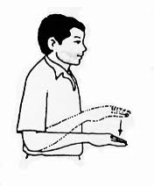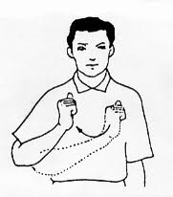

(1) (2) (3)

Gambar 1.2 Contoh pemakaian bahasa isyarat dinamis yang mempunyai arti: (1) awan; (2) adik; (3) agama

Sebelumnya sudah ada Tugas Akhir yang dibuat oleh Yohanes Aditya Sutanto tentang pengenalan bahasa isyarat Indonesia menggunakan teknologi Kinect 1.0. Tetapi Tugas Akhir tersebut hanya dapat mendeteksi bahasa isyarat statis. Oleh karena itu, dengan kemampuan yang dimiliki oleh Kinect 2.0, munculah ide untuk membuat pengenalan bahasa isyarat Indonesia yang dapat mendeteksi bahasa isyarat dinamis.

Untuk dapat mendeteksi bahasa isyarat dinamis, dibutuhkan pula fitur yang dinamis dalam memproses gerakan yang diberikan. Sehingga pada penelitian ini diusulkan suatu aplikasi yang dapat mengekstraksi fitur dinamis pada bahasa isyarat. Dengan adanya aplikasi tersebut, diharapkan dapat memudahkan komunikasi menggunakan bahasa isyarat dinamis yang digunakan oleh penderita tuna rungu dan tuna wicara dengan mengacu pada Sistem Isyarat Bahasa Indonesia (SIBI).

## 1.2 Rumusan Masalah

Rumusan masalah yang diangkat dalam tugas akhir ini adalah sebagai berikut:

1. Bagaimana mengekstraksi fitur dinamis pada gerakan tangan dalam mendeteksi bahasa isyarat?
2. Bagaimana menggunakan fitur dinamis untuk mengenali gerakan yang telah ditentukan oleh pengguna?
3. Bagaimana menggunakan hasil klasifikasi gerakan untuk mendeteksi bahasa isyarat?

## 1.3 Batasan Masalah

Permasalahan yang dibahas dalam tugas akhir ini memiliki beberapa batasan, di antaranya sebagai berikut:

1. Teknologi yang dipakai adalah Kinect 2.0.
2. Gerakan tangan yang dapat dikenali berjumlah 10 gerakan. Yaitu gerakan lurus, berulang, gelombang, kurva, rotasi, ganda, memisah, menyatu, persegi, dan gerakan melingkar.
3. Bahasa isyarat yang dideteksi hanya yang bersifat dinamis.
4. Klasifikasi yang digunakan untuk mengklasifikasi gerakan adalah *Decision Tree*.

## 1.4 Tujuan

Tujuan dari pembuatan tugas akhir ini adalah mengekstraksi fitur dinamis pada gerakan tangan menggunakan Kinect 2.0 untuk mengenali bahasa isyarat Indonesia.

## 1.5 Manfaat

Tugas Akhir ini diharapkan dapat mengenali bahasa isyarat menggunakan anggota tubuh yang bergerak (dinamis) sehingga dapat membantu orang berkebutuhan khusus yaitu tuna rungu dan tuna wicara dalam berkomunikasi dengan orang yang tidak berkebutuhan khusus.

## 1.6 Metodologi

Pembuatan tugas akhir ini dilakukan menggunakan metodologi sebagai berikut:

1. Studi literatur

Pada tahap ini, dicari studi literatur yang relevan untuk dijadikan referensi dalam pengerjaan tugas akhir. Studi literatur dapat diambil dari buku, internet, maupun materi dalam suatu mata kuliah yang berhubungan dengan metode yang akan digunakan.

1. Perancangan perangkat lunak



Gambar 1.3 Alur aplikasi yang akan dibuat

Analisa dimulai dari pengguna yang memberikan masukan berupa gerakan tangan dan posisi gerakan tersebut dari badan ke alat Kinect 2.0. Kemudian masukan tersebut diproses dengan *classifier* yang telah ditentukan yaitu *Decision Tree*. Dan pada akhirnya, keluaran dari proses tersebut ditampilkan menggunakan aplikasi perangkat lunak berbasis desktop.

1. Implementasi dan pembuatan sistem

Pembangunan aplikasi dilakukan dengan menggunakan bahasa pemrograman C#, Integrated Development Environment (IDE) Microsoft Visual Studio dan Kinect for Windows SDK 2.0.

1. Uji coba dan evaluasi

Pengujian akan dilakukan oleh satu orang pengguna. Pengguna tersebut akan diminta untuk melakukan gerakan yang telah ditentukan kemudian dihitung akurasi gerakan tersebut dari aplikasi yang telah dibuat.

1. Penyusunan laporan tugas akhir

Pada tahap ini dilakukan penyusunan laporan yang berisi dasar teori, dokumentasi dari perangkat lunak, dan hasil-hasil yang diperoleh selama pengerjaan tugas akhir.

## 1.7 Sistematika Penulisan

Buku tugas akhir ini terdiri dari beberapa bab, yang dijelaskan sebagai berikut:

**BAB I PENDAHULUAN**

Bab ini berisi latar belakang masalah, rumusan dan batasan masalah, tujuan dan manfaat pembuatan tugas akhir, metodologi yang digunakan, dan sistematika penyusunan tugas akhir.

**BAB II TINJAUAN PUSTAKA**

Bab ini membahas dasar pembuatan dan beberapa teori penunjang yang berhubungan dengan pokok pembahasan yang mendasari pembuatan tugas akhir ini.

**BAB III ANALISIS DAN PERANCANGAN**

Bab ini membahas analisis dari sistem yang dibuat meliputi analisis permasalahan, deskripsi umum perangkat lunak, spesifikasi kebutuhan, dan identifikasi pengguna. Kemudian membahas rancangan dari sistem yang dibuat meliputi rancangan skenario kasus penggunaan, arsitektur, data, dan antarmuka.

**BAB IV IMPLEMENTASI**

Bab ini membahas implementasi dari rancangan sistem yang dilakukan pada tahap perancangan. Penjelasan implementasi meliputi implementasi antarmuka aplikasi dan pembuatan kebutuhan fungsional aplikasi

**BAB V PENGUJIAN DAN EVALUASI**

Bab ini membahas pengujian dari aplikasi yang dibuat dengan melihat keluaran yang dihasilkan oleh aplikasi dan evaluasi untuk mengetahui kemampuan aplikasi.

**BAB VI PENUTUP**

Bab ini berisi kesimpulan dari hasil pengujian yang dilakukan serta saran untuk pengembangan aplikasi selanjutnya.

# BAB II DASAR TEORI

Pada bab ini akan dibahas mengenai dasar teori yang menjadi dasar pembuatan tugas akhir ini. Pokok permasalahan yang akan di bahas mengenai teknologi yang mendukung dalam pembuatan tugas akhir seperti Kinect 2.0, Kinect SDK, *Decision Tree*, dan pengetahuan umum mengenai bahasa isyarat.



## 2.1 Tunarungu

Tuna rungu dapat diartikan sebagai keterbatasan yang dimiliki seseorang dalam mendengar sesuatu karena tidak berfungsinya organ pendengaran yang dimilikinya. Ketunarunguan dapat dibedakan menjadi dua kategori yaitu tuli (deaf) dan kurang dapat mendengat (low hearing) [3]. Tuli adalah keadaan dimana organ pendengaran telah mengalami kerusakan yang sangat parah dan mengakibatkan tidak berfungsinya pendengaran. Sedangkan kurang dapat mendengar adalah keadaan dimana organ pendengaran mengalami kerusakan tetapi masih dapat berfungsi untuk mendengar.

## 2.2 Bahasa Isyarat

Bahasa isyarat adalah sarana berkomunikasi bagi penderita tuna rungu. Bahasa isyarat dikembangkan dan memiliki karakteristik sendiri di berbagai negara. Di Indonesia, bahasa isyarat yang digunakan berdasarkan pada Sistem Isyarat Bahasa Indonesia (SIBI). Ada 4 jenis bahasa isyarat dalam SIBI [4] yaitu:

1. Isyarat Pokok: melambangkan sebuah kata atau konsep;

2. Isyarat Tambahan: melambangkan awalan, akhiran, dan

partikel (imbuhan);

3. Isyarat Bentukan: dibentuk dengan menggabungkan

isyarat pokok dan isyarat tambahan;

4. Abjad Jari: dibentuk dengan jari-jari untuk mengeja huruf.

Pada Tugas Akhir ini, isyarat yang akan digunakan adalah isyarat bahasa pokok. Gambar 3 menunjukkan contoh bahasa isyarat yang ada di dalam SIBI.

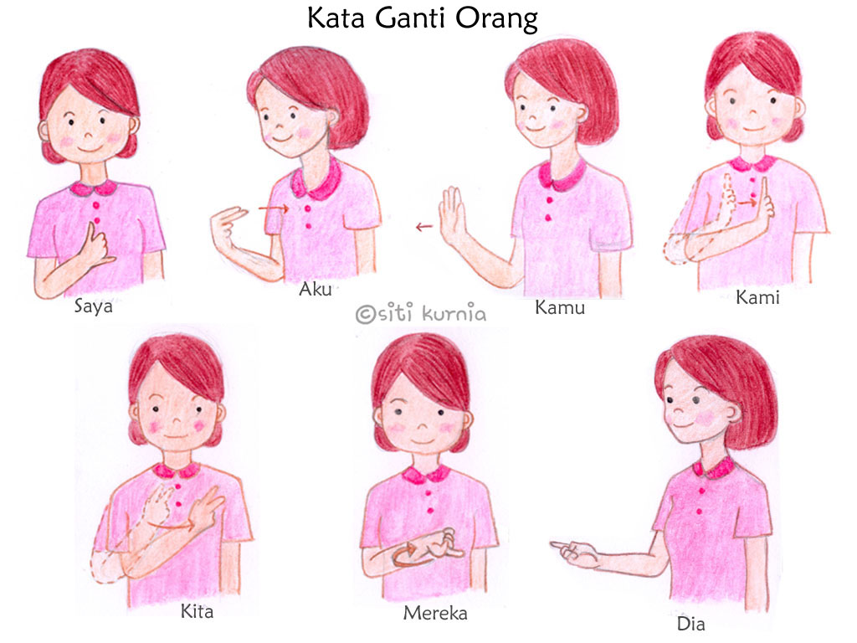

Gambar 2.1 Contoh bahasa isyarat yang ada di dalam SIBI [5]

## 2.3 Kinect 2.0

Generasi kedua dari Kinect yang dirilis oleh Microsoft pada tahun 2014 adalah versi terbaru Kinect dari yang pertama kali dikeluarkan pada tahun 2010. Perangkat Kinect 2.0 seperti yang terlihat pada Gambar 4, terdapat tiga lensa yaitu kamera RGB yang digunakan untuk menangkap spektrum warna, *infrared emitters* yang memproyeksikan spektrum inframerah dan sensor kedalaman yang menghasilkan gambar mendalam dari seseorang atau objek dengan menganalisis informasi inframerah. Dan sebuah *microphone* array yang dapat menemukan lokasi timbulnya suara. Alhasil, ada enam sumber data yang dihasilkan, termasuk warna, inframerah, kedalaman, indeks tubuh, tubuh, dan suara [6].



Gambar 2.2 Kinect 2.0

## 2.4 Kinect SDK

Kinect SDK adalah pustaka yang dibuat oleh Microsoft untuk pengembangan aplikasi perangkat lunak yang menggunakan Kinect sebagai alat input utama. Kinect SDK dapat diimplementasikan dengan bahasa pemrograman C#, C++, dan JavaScript. Pustaka ini memiliki beberapa fitur diantaranya *skeleton tracking*, *thumb tracking*, *end of hand tracking*, *open/close hand gesture* dan lainnya [7].

## 2.5 Microsoft Visual Studio

Microsoft Visual Studio merupakan sebuah perangkat lunak lengkap yang dapat digunakan untuk melakukan pengembangan aplikasi, baik itu aplikasi bisnis, aplikasi personal, ataupun komponen aplikasinya, dalam bentuk aplikasi berbasis *console*, Windows, ataupun berbasis *website* [8].

## 2.6 Decision Tree

Pohon Keputusan atau dikenal dengan *Decision Tree* adalah salah satu metode klasifikasi yang menggunkan representasi suatu struktur pohon yang yang berisi alternatif-alternatif untuk pemecahan suatu masalah. Pohon ini juga menunjukkan faktor-faktor yang memengaruhi hasil alternatif dari keputusan tersebut disertai dengan estimasi hasil akhir bila kita mengambil keputusan tersebut. Peranan pohon keputusan ini adalah sebagai *Decision Support Tool* untuk membantu manusia dalam mengambil suatu keputusan. Manfaat dari *Decision Tree* adalah melakukan *break down* proses pengambilan keputusan yang kompleks menjadi lebih mudah sehingga orang yang mengambil keputusan akan lebih menginterpretasikan solusi dari permasalahan. Konsep yang digunakan oleh decision tree adalah mengubah data menjadi suatu keputusan pohon dan aturan-aturan keputusan (*rule*).

*Decision Tree* menggunakan struktur hierarki untuk pembelajaran *supervised*. Proses dari *Decision Tree* dimulai dari *root node* hingga *leaf node* yang dilakukan secara rekursif. Di mana setiap percabangan menyatakan suatu kondisi yang harus dipenuhi dan pada setiap ujung pohon menyatakan kelas dari suatu data. Pada *Decision Tree* terdiri dari tiga bagian yaitu:

a. Root *Node*

*Node* ini merupakan *node* yang terletak paling atas dari suatu pohon

b. Internal *Node*

*Node* ini merupakan *node* percabangan, hanya terdapat satu input serta mempunyai minimal dua output

c. Leaf *Node*

*Node* ini merupakan *node* akhir, hanya memiliki satu masukan, dan tidak mempunyai keluaran.

1). Algoritma Decision Tree C4.5

Pohon dibangun dengan cara membagi data secara rekursif hingga tiap bagian terdiri dari data yang berasal dari kelas yang sama. Bentuk pemecahan (*split*) yang digunakan untuk membagi data tergantung dari jenis atribut yang digunakan dalam *split*. Algoritma C4.5 dapat menangani data numerik (kontinyu) dan diskrit. *Split* untuk atribut numerik yaitu mengurutkan contoh berdasarkan atribut kontiyu A, kemudian membentuk minimum permulaan (*threshold*) M dari contoh-contoh yang ada dari kelas mayoritas pada setiap partisi yang bersebelahan, lalu menggabungkan partisi-partisi yang bersebelahan tersebut dengan kelas mayoritas yang sama. *Split* untuk atribut diskrit A mempunyai bentuk nilai (A) ε X dimana X ⊂ domain(A).

Jika suatu set data yang mempunyai beberapa pengamatan dengan *missing value* (yaitu *record* dengan beberapa nilai variabel) tidak ada, dan jika jumlah pengamatan terbatas, maka atribut dengan *missing value* dapat diganti dengan nilai rata-rata dari variabel yang bersangkutan.

Dalam melakukan pemisahan obyek dilakukan tes terhadap atribut dengan mengukur tingkat ketidakmurnian pada sebuah *node*. Pada algoritma C4.5 menggunakan rasio perolehan (*gain ratio*). Sebelum menghitung *gain ratio*, perlu menghitung dulu nilai informasi dalam satuan bits dari suatu kumpulan objek. Cara menghitungnya dilakukan dengan menggunakan konsep entropi. Rumus untuk menghitung entropi adalah sebagai berikut:

|  |  |  |  |
| --- | --- | --- | --- |
| $$E\left(S\right)= {-p_{+} log}_{2} p_{+}-{p_{-} log}_{2} p_{-}$$ |  |  | (1.0) |

S adalah ruang (data) sampel yang digunakan untuk pelatihan, p+ adalah jumlah yang bersolusi positif atau mendukung pada data sampel untuk kriteria tertentu. Dan p- adalah jumlah yang bersolusi negatif atau tidak mendukung pada data sampel untuk kriteria tertentu. Entropi(S) sama dengan 0, jika semua contoh pada S berada dalam kelas yang sama. Entropi(S) sama dengan 1, jika jumlah contoh positif dan negatif dalam S adalah sama. Entropi(S) lebih dari 0 tetapi kurang dari 1, jika jumlah contoh positif dan negatif dalam S tidak sama.

Kemudian menghitung perolehan informasi dari keluaran data atau variabel dependen y yang dikelompokan berdasarkan atribut A, dinotasikan dengan Gain(y, A). Perolehan informasi Gain(y, A) dari atribut A relatif terhadap keluaran data y adalah:

|  |  |  |
| --- | --- | --- |
| $$Gain\left(y, A\right)=entropi\left(y\right)- \sum_{c ∈ nilai\left(A\right)}{\frac{y_{c}}{y}} entropi(y_{c})$$ |  | (1.1) |

Nilai (A) adalah semua nilai yang mungkin dari atribut A, dan yc adalah subjek dari y dimana A mempunyai nilai c. *Term* pertama dalam persamaan diatas adalah emtropi total y dan *term* kedua adalah entropi sesudah dilakukan pemisahan data berdasarkan atribut A.

Untuk menghitung rasio perolehan perlu diketahui suatu *term* baru yang disebut pemisahan informasi (*SplitInfo*). Pemisahan informasi dihitung dengan cara:

|  |  |  |
| --- | --- | --- |
| $$SplitInfo\left(S, A\right)= - \sum_{t=1}^{c}{\frac{S_{i}}{S} \log_{2} \frac{S_{i}}{S}}$$ |  | (1.2) |

S1 sampai Sc adalah c subset yang dihasilkan dari pemecahan S dengan menggunakan atribut A yang mempunyai sebanyak c nilai. Selanjutnya *gain ratio* dihitung dengan cara:

|  |  |  |
| --- | --- | --- |
| $$GainRatio\left(S, A\right)= \frac{Gain(S, A)}{SplitInformation(S, A)}$$ |  | (1.2) |

## 2.7 Ekstraksi Fitur Dinamis dan *Hand Gesture*

Fitur dinamis merupakan fitur gerak atau fitur yang bersifat dinamis yang didapatkan dari deteksi Kinect 2.0 terhadap tangan. Fitur dinamis yang digunakan pada metode ini adalah fitur gerakan tangan atau disebut dengan *hand gesture*.

Sebuah fitur yang baik memainkan peran penting dalam pengenalan. Pada Tugas Akhir yang dibuat ini, terapat 40 *frame* yang akan diproses. Setiap *frame* akan menghasilkan koordinat gerak dinamis yang diproyeksikan ke dalam bidang X0Y yang merupakan prinsip dalam bidang. Kemudian dari hasil setiap frame tersebut, akan dicatat orientasi sudut mutlak $α_{t}∈(0, 360°)$ yang dapat dilihat pada persamaan (1.0) (1.1) dan (1.2) [6].

|  |  |
| --- | --- |
| $$∆y= y_{t}- y_{t-1}$$ | (2.1) |
| $$∆x= x_{t}- x_{t-1}$$ | (2.2) |
| $$α_{t}= \left\{\begin{aligned}\arctan\left(\frac{∆y}{∆x}\right)* \left(\frac{180}{π}\right)+180, ∆x<0 \\ \arctan\left(\frac{∆y}{∆x}\right)* \left(\frac{180}{π}\right)+360, ∆y<0 \\ \arctan\left(\frac{∆y}{∆x}\right)* \left(\frac{180}{π}\right), ∆x>0, ∆y ≥0\end{aligned}\right.$$ | (2.3) |



Gambar 2.4 Data Kuantitasi

Setelah mencapai urutan orientasi sudut, sudut $α_{t}$ dikuantisasi dengan kode 1 sampai 9 (9 merepresentasikan $0°$) seperti Gambar 6. Berikut merupakan contoh data untuk ekstraksi fitur dinamis:

|  |  |  |  |  |  |  |
| --- | --- | --- | --- | --- | --- | --- |
| Frame | X | Z | $$∆x$$ | $$∆z$$ | $$α_{t}$$ | Kuant |
| 1 | 1 | 5 | 0 | 0 | 0 | 0 |
| 2 | 2 | 6 | 1 | 1 | 23 | 1 |
| 3 | 4 | 9 | 2 | 3 | 28 | 1  Akan didapat kuantitasi 1,1,7,1,1,7,1,1,1 (dimulai dari baris ke-2) yang digunakan sebagai fitur dinamis untuk memperoleh pola gerakan tangan. |
| 4 | 6 | 4 | 2 | -5 | 326 | 7 |
| 5 | 7 | 5 | 1 | 1 | 23 | 1 |
| 6 | 9 | 8 | 2 | 3 | 28 | 1 |
| 7 | 7 | 13 | -2 | 5 | 350 | 7 |
| 8 | 10 | 17 | 3 | 4 | 27 | 1 |
| 9 | 12 | 18 | 2 | 1 | 13 | 1 |
| 10 | 13 | 19 | 1 | 1 | 23 | 1 |

Dari contoh data tersebut, akan menghasilkan pola gerakan tangan yang diharapkan menyerupai/sama dengan 10 pola gerakan yang menjadi batasan pada Tugas Akhir ini. Pada contoh data yang diberikan, ekstraksi fitur dinamis akan menghasilkan gerakan menyerupai gerakan Gelombang seperti terlihat pada Gambar 7.

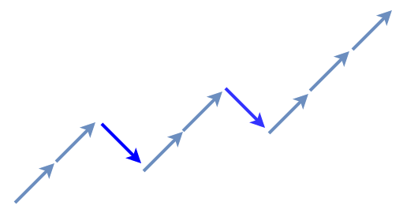 **=**  

Gambar 2.5 Ekstraksi fitur dinamis dari contoh data

*[Halaman ini sengaja dikosongkan]*

# BAB III ANALISIS DAN PERANCANGAN SISTEM

Bab ini membahas tahap analisis permasalahan dan perancangan dari sistem yang dibangun. Analisis permasalahan membahas permasalahan yang diangkat dalam pengerjaan tugas akhir. Analisis kebutuhan mencantumkan kebutuhan-kebutuhan yang diperlukan oleh sistem. Selanjutnya dibahas mengenai perancangan sistem yang dibuat.



## 3.1 Analisis Perangkat Lunak

Bahasa isyarat merupakan sarana komunikasi untuk penderita tunarungu. Walaupun agak sulit untuk mengartikan isyarat yang diberikan, hal tersebut telah membantu penderita tunarungu untuk berkomunikasi dengan sekitar. Namun masih banyak yang belum mengerti apa arti isyarat bagi yang diberi atau memberi isyarat.

Perangkat lunak ini bertujuan untuk membantu pengguna dalam mempelajari bahasa isyarat Indonesia yang sesuai dengan SIBI. Data isyarat tersebut didapatkan dari *training* data yang dilakukan oleh pengguna. Dengan menggunakan Microsoft Visual Studio dan Kinect 2.0, penulis mengekstraksi *skeleton* yang ditangkap oleh Kinect 2.0 kemudian dikalkulasi lalu menghasilkan sebuah fitur. Setelah selesai dibuat, fitur tersebut diolah menggunakan perangkat lunak Weka untuk membentuk *Decision Tree* yang akan digunakan sebagai *classifier* dalam menentukan arti bahasa isyarat yang diberikan.

Untuk tahap *testing* data, setelah perangkat lunak mengekstraksi fitur yang didapatkan dari kalkulasi *skeleton* pengguna, fitur tersebut akan diklasifikasikan menggunakan *Decision Tree* yang sebelumnya sudah dibuat kemudian dimasukkan ke dalam perangkat lunak sebagai sebuah kondisi. Setelah seluruh tahap sudah selesai dilakukan, perangkat lunak akan memberikan keluaran berupa arti bahasa isyarat Indonesia yang dimaksud oleh pengguna.

### 3.1.1 Deskripsi Umum Perangkat Lunak

Tugas akhir yang dibangun ini adalah sebuah modul pengenalan bahasa isyarat Indonesia dengan menggunakan teknologi Kinect 2.0. Pengguna utama dalam perangkat lunak ini adalah semua orang yang ingin mempelajari bahasa isyarat Indonesia. Pengguna dapat menggunakan isyarat yang sudah ada di dalam perangkat lunak ataupun memberikan bahasa isyarat baru dengan mengacu pada Sistem Isyarat Bahasa Indonesia (SIBI).

### 3.1.2 Spesifikasi Kebutuhan Perangkat Lunak

Kebutuhan perangkat lunak yang akan dibuat ini melibatkan dua hal, yakni kebutuhan fungsional maupun kebutuhan non-fungsional. Dimana masing-masing berhubungan dengan keberhasilan dalam pembuatan tugas akhir ini.

#### 3.1.2.1 Kebutuhan Fungsional Perangkat Lunak

Dalam pengembangan perangkat lunak, terdapat beberapa kebutuhan fungsional yang mendukung jalannya perangkat lunak. Kebutuhan fungsional tersebut adalah sebagai berikut:

1. Mendeteksi *skeleton* pengguna

Perangkat lunak dapat mendeteksi pengguna yang sedang berada di depan Kinect 2.0.

1. Mengekstraksi fitur dinamis *skeleton*

Perangkat lunak dapat mendeteksi bagian-bagian dari *skeleton* pengguna yang akan diekstraksi menjadi fitur dinamis guna melakukan proses klasifikasi data.

1. Menerjemahkan Bahasa Isyarat

Perangkat lunak dapat menerjemahkan bahasa isyarat Indonesia yang dihasilkan melalui proses ekstraksi fitur dinamis *skeleton* pengguna.

#### 3.1.2.2 Kebutuhan Non-Fungsional

Disamping kebutuhan fungsional, terdapat juga beberapa kebutuhan non-fungsional dalam mendukung dan menambah performa perangkat lunak. Kebutuhan non-fungsional tersebut adalah sebagai berikut:

1. Penyesuaian intensitas Cahaya

Intensitas cahaya merupakan salah satu unsur penting dalam penggunaan sensor di Kinect 2.0. Jika intensitas cahaya rendah, data *skeleton* yang diambil oleh Kinect 2.0 akan menjadi tidak stabil. Oleh karena itu, dalam menggunakan perangkat lunak ini, sebaiknya dilakukan di ruangan yang mempunyai intensitas cahaya yang cukup.

1. Posisi Kinect dengan Pengguna

Dalam mencapai hasil oleh data perangkat lunak (baik itu pengambilan data mapun uji coba data) yang sempurna, jarak optimal Kinect 2.0 dengan pengguna adalah antara 0,6 sampai 1,8 meter.

### 3.1.3 Identifikasi Pengguna

Dalam tugas akhir yang dibangun ini, pengguna yang akan terlibat dalam menjalankan perangkat lunak hanya satu orang saja, yaitu orang yang akan melakukan pengenalan bahasa isyarat Indonesia.

## 3.2 Perancangan Perangkat Lunak

Subbab ini membahas bagaimana rancangan dari tugas akhir ini. Hal yang dibahas meliputi model kasus penggunaan, definisi aktor, definisi kasus penggunaan, arsitektur umum sistem, rancangan antarmuka perangkat lunak, dan rancangan proses perangkat lunak.

### 3.2.1 Model Kasus Penggunaan

Dari hasil analisa deskripsi umum perangkat lunak dan spesifikasi kebutuhan perangkat lunak yang telah dijelaskan, maka model kasus penggunaan untuk perangkat lunak pengenalan bahasa isyarat dapat dilihat pada Gambar 3.1.



Gambar 3.1 Diagram Kasus Penggunaan Perangkat Lunak

### 3.2.2 Definisi Aktor

Aktor yang terdapat dalam sistem aplikasi ini terlihat pada Tabel 3.1.

Tabel 3.1 Definisi Kasus Penggunaan

|  |  |  |
| --- | --- | --- |
| No | Nama | Deskripsi |
| 1 | Pengguna | Merupakan aktor yang bertugas untuk menambahkan data *training* dan melakukan *testing* gerakan isyarat dinamis, seluruh fungsionalitas yang ada di dalam sistem dapat digunakan oleh pengguna. |

### 3.2.3 Definisi Kasus Penggunaan

Pada Gambar 3.1 telah dijelaskan bahwa aktor yang dalam hal ini disebut pengguna mempunyai dua kasus penggunaan, yakni membuat data bahasa isyarat Indonesia yang baru dan melakukan *testing* data. Detail mengenai kasus penggunaan tersebut dapat dilihat pada Tabel 3.2.

Tabel 3.2 Definisi Kasus Penggunaan

|  |  |  |  |
| --- | --- | --- | --- |
| No | Kode Kasus Penggunaan | Nama Kasus Penggunaan | Keterangan |
| 1 | UC-01 | Membuat Data Bahasa Isyarat Baru | Pengguna membuat data bahasa isyarat Indonesia yang baru |
| 2 | UC-02 | *Testing* Data | Pengguna melakukan *testing* data dengan melakukan gerakan bahasa isyarat Indonesia yang tersedia. |

#### 3.2.3.1 Kasus Penggunaan Membuat Data Bahasa Isyarat Baru

Spesifikasi kasus penggunaan membuat data bahasa isyarat baru dapat dilihat pada Tabel 3.3.

Tabel 3.3 Spesifikasi Kasus Penggunaan Membuat Data Bahasa Isyarat Baru

|  |  |
| --- | --- |
| Nama Kasus Penggunaan | Membuat Data Bahasa Isyarat Baru |
| Nomor | UC-01 |
| Deskripsi | Kasus penggunaan aktor untuk membuat data bahasa isyarat baru |
| Aktor | Pengguna |
| Kondisi Awal | Pengguna sudah menjalankan aplikasi dan perangkat Kinect 2.0 telah tersambung |
| Alur Normal | 1. Pengguna memasukan nama bahasa isyarat yang akan dibuat di dalam *textbox* perangkat lunak  2. Pengguna menekan tombol “Create File” di dalam perangkat lunak  3. Perangkat lunak menerima inputan dari Kinect 2.0 dan ketika *skeleton* pengguna ditemukan, perangkat lunak memberikan waktu 5 detik untuk pengguna mempersiapkan gerakan  A1. Kinect 2.0 tidak menemukan *skeleton* pengguna  4. Pengguna melakukan gerakan bahasa isyarat yang akan dibuat  5. Perangkat lunak mengekstrak data *skeleton* pengguna sebanyak 40 data/*frame* untuk dikalkulasi  A2. Kinect 2.0 kehilangan *skeleton* saat mengekstrak data  6. Perangkat lunak menyimpan hasil ekstraksi ke dalam sebuah *file* |
| Alur Alternatif | A1. Kinect 2.0 tidak menemukan *skeleton* pengguna  1. Sistem memberikan notifikasi bahwa *skeleton* pengguna tidak ditemukan  A2. Kinect 2.0 kehilangan *skeleton* saat mengekstrak data  1. Perangkat lunak menghentikan proses kalkulasi  2. Perangkat lunak memberikan notifikasi bahwa *skeleton* hilang |
| Kondisi Akhir | Perangkat lunak akan membuat data set baru |

#### 3.2.3.2 Kasus Penggunaan *Testing* Data

Spesifikasi kasus penggunaan *Testing* Data dapat dilihat pada Tabel 3.4.

Tabel 3.4 Spesifikasi Kasus Penggunaan *Training Dataset*

|  |  |
| --- | --- |
| Nama Kasus Penggunaan | *Testing* Data |
| Nomor | UC-02 |
| Deskripsi | Kasus penggunaan aktor untuk melakukan *testing* data isyarat bahasa Indonesia yang telah dibuat |
| Aktor | Pengguna |
| Kondisi Awal | Pengguna dalam keadaan menjalankan perangkat lunak dan sudah ada *classifier* data isyarat bahasa Indonesia di dalam perangkat lunak |
| Alur Normal | 1. Pengguna menekan tombol “Start Testing” di dalam perangkat lunak  2. Perangkat lunak menerima inputan dari Kinect 2.0 dan ketika *skeleton* pengguna ditemukan, perangkat lunak memberikan waktu 5 detik untuk pengguna mempersiapkan gerakan  A1. Kinect 2.0 tidak menemukan *skeleton* pengguna  3. Pengguna melakukan gerakan bahasa isyarat  4. Perangkat lunak mengekstrak data *skeleton* pengguna sebanyak 40 data/*frame* untuk dikalkulasi  5. Hasil ekstraksi data diklasifikasi menggunakan *Decision Tree* yang sudah dibuat di dalam perangkat lunak  6. Perangkat lunak menampilkan isyarat bahasa Indonesia hasil klasifikasi |
| Alur Alternatif | A1. Kinect 2.0 tidak menemukan *skeleton* pengguna  1. Sistem memberikan notifikasi bahwa *skeleton* pengguna tidak ditemukan |
| Kondisi Akhir | Perangkat lunak memberikan keluaran berupa bahasa isyarat yang dimaksud oleh pengguna |

### 3.2.4 Arsitektur Umum Sistem

Arsitektur umum pada perangkat lunak ini memiliki perangkat tambahan Kinect 2.0 sebagai perangkat masukan. Implementasi aplikasi dibuat menggunakan Microsoft Visual Studio. Arsitektur umum perangkat lunak yang akan dibuat dapat dilihat pada Gambar 3.2.



Gambar 3.2 Arsitektur Umum Sistem

### 3.2.5 Rancangan Antarmuka Perangkat Lunak

Rancangan antarmuka perangkat lunak diperlukan untuk memberikan gambaran umum kepada pengguna bagaimana sistem yang ada dalam perangkat lunak ini berinteraksi dengan pengguna. Selain itu, rancangan ini juga memberikan gambaran bagi pengguna apakah tampilan yang sudah disediakan oleh perangkat lunak mudah untuk dipahami dan digunakan, sehingga akan muncul kesan *user experience* yang baik dan mudah.

Rancangan antarmuka perangkat lunak ini hanya memiliki satu Windows dengan beberapa elemen didalamnya seperti *color view* dan *skeleton view* dari Kinect 2.0, dan kontrol–kontrol lainnya yang sekiranya dapat dipahami oleh pengguna. Rancangan antarmuka perangkat lunak dapat dilihat pada Gambar 3.3.

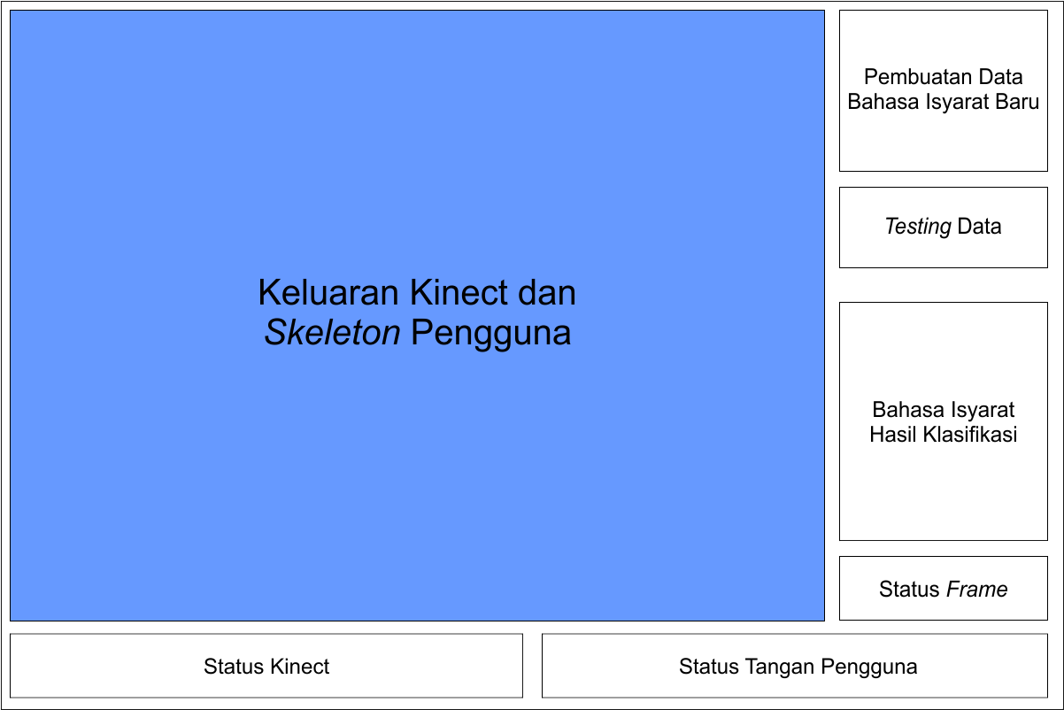

Gambar 3.3 Rancangan Antarmuka Perangkat Lunak

### 3.2.6 Rancangan Proses Perangkat Lunak

Pada rancangan proses perangkat lunak akan dijelaskan mengenai proses yang terjadi dalam sistem untuk memenuhi fungsionalitas yang ada pada perangkat lunak. Proses ini penting agar perangkat lunak dapat berjalan secara baik dan benar.

#### 3.2.6.1 Rancangan Proses Ekstraksi Fitur

Proses ekstraksi fitur *skeleton* sangat dibutuhkan bagi pengguna untuk melakukan *training* maupun *testing.* Saat pembuatan *dataset* baru, aplikasi akan menunggu 5 detik untuk mendeteksi *skeleton* pengguna, kemudian akan ada 2 detik tambahan untuk melakukan gerakan isyarat. Kemudian aplikasi akan mengambil total 100 data dalam waktu 1 detik yang akan dihitung dan dicari rata–ratanya kemudian disimpan dalam file .txt. Rancangan proses pengambilan fitur *skeleton* dapat dilihat pada Gambar 3.4.

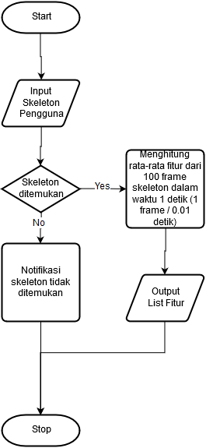

Gambar 3.4 Diagram Alir Proses Ekstraksi Fitur

Untuk melakukan ekstraksi *skeleton* pengguna dalam melakukan *training* maupun *testing*, penulis mengambil sebanyak 9 *skeleton joints* yang diketahui oleh Kinect yang dapat dilihat pada Gambar 2.4. Sembilan *skeleton joints* tersebut adalah sebagai berikut:

1. Bahu kanan (Vektor SR)
2. Siku tangan kanan (Vektor ER)
3. Pergelangan tangan kanan (Vektor WR)
4. Telapak tangan kanan (Vektor HR)
5. Bahu kiri (Vektor SL)
6. Siku tangan kiri (Vektor EL)
7. Pergelangan tangan kiri (Vektor WL)
8. Telapak tangan kiri (Vektor HL)
9. Bahu tengah (Vektor SC)

Kemudian *skeleton joints* tersebut diolah untuk dijadikan fitur yang berjumlah 28 buah [12]. Dua puluh depalan fitur yang dimaksud dapat dilihat pada Tabel 3.6.

Tabel 3.6 Fituryang Digunakan

|  |  |  |
| --- | --- | --- |
| Vector3 (x,y,z) | Angle (float) | Distance (float) |
| ER -> SR | ∠ SC - SR – ER | HR - HL |
| WR -> ER | ∠ SR - ER - WR |
| WR -> HR | ∠ ER - WR - HR |
| EL -> SL | ∠ SC - SL – EL |
| WL -> EL | ∠ SL - EL – WL |
| WL -> HL | ∠ EL - WL – HL |
| HL -> HR |  |

#### 3.2.6.3 Rancangan Proses Pembuatan *Rule*

Pembuatan *rule* dilakukan untuk menyederhanakan model BPGANN. Hal ini dilakukan untuk meningkatkan akurasi model yang dibuat karena semakin sedikit target *class* yang diinginkan maka akurasi dari model tersebut akan semakin baik.Diagram alir proses pembuatan *rule* dapat dilihat pada Gambar 3.6. Tahap pertama pembuatan *rule* yaitu menggunakan metode *Decision Tree* yang ada pada aplikasi *WEKA* dengan data *training* yang sudah ditentukan. Hasil dari metode Decision Tree dapat dilihat pada Gambar 3.7. Dari hasil tersebut diambil level 1 *tree*. Hasil dari level 1 *tree* dapat dilihat pada Gambar 3.8. Selanjutnya, dari level 1 *tree* dibuat rule yang dapat dilihat pada Tabel 3.7.

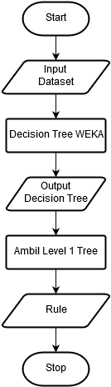

Gambar 3.6 Diagram Alir Proses Pembuatan *Rule*

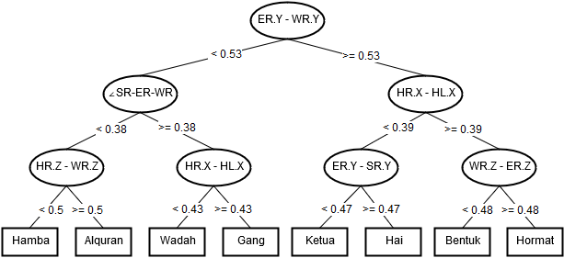

Gambar 3.7 Hasil Metode *Decision Tree*

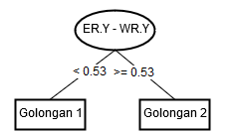

Gambar 3.8 Level 1 *Decision Tree*

Tabel 3.7 *Rule* Pembagian Model BPGANN

|  |  |  |  |
| --- | --- | --- | --- |
| *Rule* | *If* | *Then* | *Class* |
| 1 | ER.Y – WR.Y < 0.53f | Gol1.xml | Alquran, Gang, Hamba, Wadah |
| 2 | *else* | Gol2.xml | Bentuk, Hai, Hormat, Ketua |

#### 3.2.6.4 Rancangan Proses *Training*

Proses *training* diawali inisialisasi model BPGANN*.* inisialisasi model BPGANNdiawali membagi data *training* yang sudah di normalisasi menjadi 2 kelompok sesuai dengan *rule* pada Tabel 3.7. Kemudian *training* dilanjutkan dengan mencari kromosom terbaik menggunakan *Genetic Algorithm*. Setelah mendapatkan kromosom tersebut, dilakukan seleksi terharap fitur dengan kromosom yang didapatkan. Jika nilai gen ke ‘x’ pada kromosom bernilai 0 maka fitur ke ‘x’ tidak dipakai sebagai *input* untuk model*.* Sebaliknya jika gen ke ‘x’ pada kromosom bernilai 1 maka fitur ke ‘x’ dipakai sebagai *input* untuk model yang akan dibentuk. Setelah proses seleksi selesai, model diinisialisasi dengan jumlah *input node* sebanyak fitur yang dipakai, kemudian jumlah *hidden node* sebanyak ½ dari jumlah *input node*, dan jumlah *output node* sebanyak 2 *node* yang ditentukan dengan melihat jumlah bit pada *binary code* banyaknya *class* dimana setiap model memiliki output sebanyak 4 *class.* Setelah itu dilakukan proses *update weight* dengan menggunakan metode *Back Propagation*. Nilai awal *weight* pada *input layer* dan *hidden layer* ditentukan dengan mengambil angka acak antara 0.0 sampai 0.3.

Setelah model diinisialisasi *traning* dilanjutkan dengan input data *training* yang ada, setelah itu dilakukan pemeriksaan *rule*. Untuk data *training* yang memenuhi rule pertama, akan dilatih dengan BPGANN pertama dan menghasilkan output model BPGANN “Gol1.xml”. Untuk data *training* yang tidak memenuhi rule pertama, akan dilatih dengan BPGANN kedua dan menghasilkan output model *BPGANN* “Gol2.xml”. Diagram alir proses *training* dapat dilihat pada Gambar 3.9.

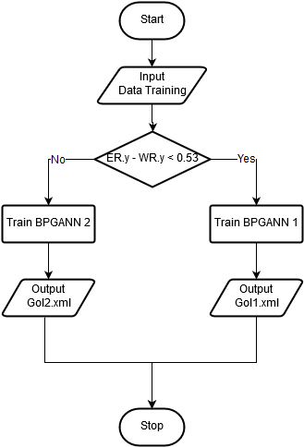

Gambar 3.9 Diagram Alir Proses *Training*

#### 3.2.6.5 Rancangan Proses *Testing*

Proses *testing* dilakukan dengan membuat *dataset* baru yang dibentuk dari proses ektraksi fitur, setelah itu dilakukan normalisasi fitur. Setelah *dataset* di normalisasi, *dataset* masuk dalam pemeriksaan *rule*. Jika *dataset* memenuhi *rule* pertama maka *dataset* tersebut akan diuji menggunakan model BPGANN “Gol1.xml”. Jika *dataset* tidak memenuhi *rule* pertama maka *dataset* tersebut akan diuji menggunakan model BPGANN *“*Gol2.xml”. Diagram alir proses *testing* dapat dilihat pada Gambar 3.10.

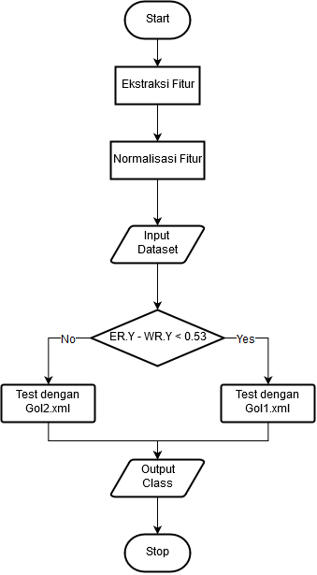

Gambar 3.10 Diagram Alir Proses *Testing*

# BAB IV IMPLEMENTASI

Bab ini membahas tentang implementasi dari perancangan sistem. Bab ini berisi proses implementasi dari setiap kelas pada modul. Namun, pada hasil akhir mungkin saja terjadi perubahan kecil. Bahasa pemrograman yang digunakan adalah bahasa pemrograman C# dengan tambahan menggunakan Kinect SDK.



## 4.1 Lingkungan Pembangunan

Dalam membangun aplikasi ini digunakan beberapa perangkat pendukung baik perangkat keras maupun perangkat lunak. Lingkungan pembangunan dijelaskan sebagai berikut.

### 4.1.1 Lingkungan Pembangunan Perangkat Keras

Perangkat keras yang digunakan dalam pembuatan aplikasi ini adalah sebuah PC dengan spesifikasi sebagai berikut.

* Prosesor Intel(R) Core(TM) i7-2600K CPU @ 3.40GHz
* Memori (RAM) 8,00 GB
* Kinect Sensor

### 4.1.2 Lingkungan Pembangunan Perangkat Lunak

Spesifikasi perangkat lunak yang digunakan untuk membuat aplikasi ini sebaga berikut.

* Microsoft Visual Studio 2015
* Windows 10 64 bit sebagai sistem operasi
* Kinect SDK

## 4.2 Implementasi Antarmuka

Seperti yang telah dijelaskan pada subbab rancangan antarmuka aplikasi, aplikasi modul pengenalan bahasa isyarat yang akan dibuat hanya akan memiliki 1 window utama yang sudah mencakup semua fungsionalitas aplikasi yang dibutuhkan. Tampilan antarmuka aplikasi dapat dilihat pada Gambar 4.1.

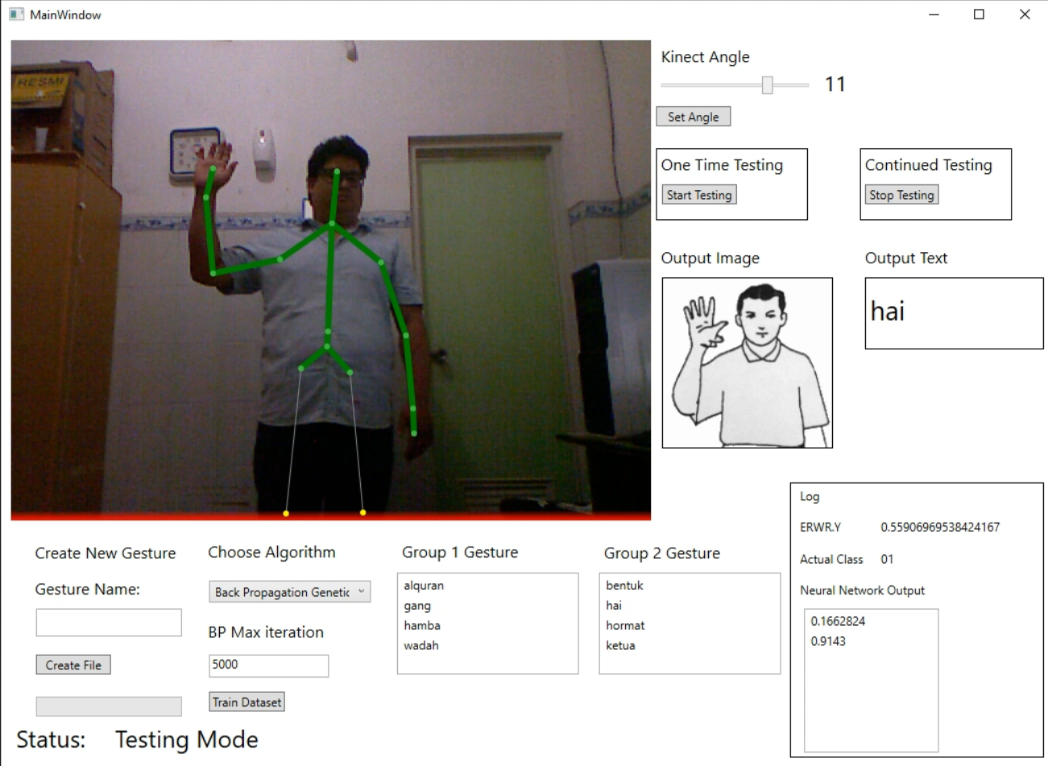

Gambar 4.1 Antarmuka Aplikasi

## 4.3 Implementasi Aplikasi

Pada subbab ini akan dibahas mengenai implementasi aplikasi dari kasus penggunaan ke dalam baris kode. Dijelaskan juga dengan fungsi yang dibutuhkan untuk menunjang aplikasi ini agar dapat berjalan sebagaimana mestinya. Implementasi ini dilakukan menggunakan Microsoft Visual Studio 2015 dengan bahasa pemrograman C#.

### 4.3.1 Implementasi Pendeteksian *Skeleton* Pengguna

Untuk menjalankan aplikasi ini tentunya membutuhkan perangkat keras Kinect, sehingga dibutuhkan suatu proses untuk mendeteksi *skeleton* pengguna. Sebelum mendeteksi *skeleton,* Kinect harus diintegrasikan dengan program terlebih dahulu.

Kode sumber proses integrasi Kinect dapat dilakukan seperti pada Kode Sumber 4.1. Sementara kode sumber untuk mendeteksi *skeleton* pengguna dapat dilakukan seperti pada Kode Sumber 4.2

|  |  |
| --- | --- |
| 1  2  3  4  5  6  7  8  9  10  11  12  13  14  15  16  17  18  20  21  22  23  24  25  26  27  28  29 | if (KinectSensor.KinectSensors.Count > 0)  {  StatusDetail.Content = "Kinect Found";  mainSensor = KinectSensor.KinectSensors[0];    if (mainSensor.IsRunning)  {  StatusDetail.Content = "Reset Kinect";  StopKinect(mainSensor);  }  if (mainSensor.Status == KinectStatus.Connected)  {  StatusDetail.Content = "Setup Kinect";  Microsoft.Samples.Kinect.WpfViewers.KinectSensorManager kinectManager = new Microsoft.Samples.Kinect.WpfViewers.KinectSensorManager();  kinectManager.KinectSensor = mainSensor;  kinectManager.ColorStreamEnabled = true;  kinectManager.SkeletonStreamEnabled = true;  kinectManager.DepthStreamEnabled = true;  kinectManager.ElevationAngle = KinectDefaultAngle;  ColorView.KinectSensorManager =  SkeletonView.KinectSensorManager = kinectManager;  StatusDetail.Content = "Idle";  mainSensor.AllFramesReady += MainSensor_AllFramesReady;  InitClassificationClass();  }  else StatusDetail.Content = "Kinect Not Found";  }  } |

Kode Sumber 4.1 Kode Sumber Integrasi Kinect

|  |  |
| --- | --- |
| 1  2  3  4  5  6  8  8  9  10  11  12  13  14  15 | private Skeleton GetFirstSkeleton(AllFramesReadyEventArgs e)  {  using (SkeletonFrame skeletonFrameData = e.OpenSkeletonFrame())  {  if (skeletonFrameData == null)  return null;  skeletonFrameData.CopySkeletonDataTo(allSkeletons);  //get the first tracked skeleton  Skeleton first = (from s in allSkeletons  where s.TrackingState == SkeletonTrackingState.Tracked  select s).FirstOrDefault();  return first;  }  } |

Kode Sumber 4.2. Kode Sumber Deteksi *Skeleton* Pengguna

### 4.3.2 Implementasi Proses Ekstraksi Fitur

Untuk melakukan ekstraksi *skeleton* pengguna dalam melakukan *training* maupun *testing*, penulis mengambil sebanyak 9 *skeleton joints* yang kemudian dijadikan 7 fitur *vector3* dan 14 fitur *double*. Pada Kode Sumber 4.3 dijelaskan mengenai proses ekstraksi fitur pada setiap *frame* dari Kinect. Setiap atribut akan diambil rata-ratanya dari 100 *frame* *skeleton* yang ditangkap oleh Kinect.

|  |  |
| --- | --- |
| 1  2  3  4  5  6  8  8  9  10  11  12  13  14  15  16  17  18  19  20  21  22  23  24  25  26  27  28  29  30  31  32  33  34  35  36  37  38  39  40  41  42  43  44  45  46  47  48  49  50  51  52  53  54  55  56  57  58  59  60  61  62  63  64  65  66  67  68  69  70  71  72  73  74  75  76  77  78  79  80  81  82  83  84  85  86  87  88  89  90  91  92  93  94  95  96  97  98  99  100  101 | for (int i = 0; i < 100; i++)  {  if (first == null)  {  result = false;  return;  }  //Right Body SR.SetVector(first.Joints[JointType.ShoulderRight].Position); ER.SetVector(first.Joints[JointType.ElbowRight].Position); WR.SetVector(first.Joints[JointType.WristRight].Position); HR.SetVector(first.Joints[JointType.HandRight].Position);  //Left Body SL.SetVector(first.Joints[JointType.ShoulderLeft].Position); EL.SetVector(first.Joints[JointType.ElbowLeft].Position); WL.SetVector(first.Joints[JointType.WristLeft].Position); HL.SetVector(first.Joints[JointType.HandLeft].Position);  //Center Body SC.SetVector(first.Joints[JointType.ShoulderCenter].Position);    SRER += ER - SR;  ERWR += WR - ER;  WRHR += HR - WR;  SLEL += EL - SL;  ELWL += WL - EL;  WLHL += HL - WL;  HRHL += HL - HR;  Vector3 v1, v2;  double res;  //SC-SR-ER  v1 = SC - SR;  v1 = v1.Normalize();  v2 = ER - SR;  v2 = v2.Normalize();  res = Vector3.DotProduct(v1, v2);  SCSRER += (double)Math.Acos(res);  //SR-ER-WR  v1 = SR - ER;  v1 = v1.Normalize();  v2 = WR - ER;  v2 = v2.Normalize();  res = Vector3.DotProduct(v1, v2);  SRERWR += (double)Math.Acos(res);  //ER-WR-HR  v1 = ER - WR;  v1 = v1.Normalize();  v2 = HR - WR;  v2 = v2.Normalize();  res = Vector3.DotProduct(v1, v2);  ERWRHR += (double)Math.Acos(res);  //SC-SL-EL  v1 = SC - SL;  v1 = v1.Normalize();  v2 = EL - SL;  v2 = v2.Normalize();  res = Vector3.DotProduct(v1, v2);  SCSLEL += (double)Math.Acos(res);  //SL-EL-WL  v1 = SL - EL;  v1 = v1.Normalize();  v2 = WL - EL;  v2 = v2.Normalize();  res = Vector3.DotProduct(v1, v2);  SLELWL += (double)Math.Acos(res);  //EL-WL-HL  v1 = EL - WL;  v1 = v1.Normalize();  v2 = HL - WL;  v2 = v2.Normalize();  res = Vector3.DotProduct(v1, v2);  ELWLHL += (double)Math.Acos(res);  //Distance HR - HL  DisHRHL += Vector3.Distance(HR, HL);  Thread.Sleep(10);  }  SRER /= 100;  ERWR /= 100;  WRHR /= 100;  SLEL /= 100;  ELWL /= 100;  WLHL /= 100;  HRHL /= 100;  SCSRER /= 100;  SRERWR /= 100;  ERWRHR /= 100;  SCSLEL /= 100;  SLELWL /= 100;  ELWLHL /= 100;  DisHRHL /= 100;  AllFeatureNormalize(); |

Kode Sumber 4.3 Kode Sumber Ekstraksi Fitur *Skeleton*

### 4.3.3 Implementasi Proses Normalisasi Fitur

Setelah proses ekstraksi fitur, semua fitur yang dihasilkan harus di normalisasi agar *range* nilai semua fitur sama, yaitu 0 sampai 1. Normalisasi fitur dilakukan dengan memanggil fungsi AllFeatureNormalize() di baris 101 pada Kode Sumber 4.3. Implementasi fungsi tersebut dapat dilihat pada Kode Sumber 4.4. Kemudian setiap fitur memiliki persamaan tersendiri untuk normalisasi sesuai dengan tahap perancangan proses normalisasi fitur. Normalisasi fitur *vector3* diimplementasikan dengan fungsi VectorFeatureNorm(). Normalisasi fitur *angle* diimplementasikan dengan fungsi AngleFeatureNorm(). Normalisasi fitur *distance* diimplementasikan dengan fungsi DistanceFeatureNorm(). Implementasi ketiga fungsi tersebut dapat dilihat pada Kode Sumber 4.5.

|  |  |
| --- | --- |
| 1  2  3  4  5  6  7  8  9  10  11  12  13  14  15  16  17 | private void AllFeatureNormalize()  {  SRER = Features.VectorFeatureNorm(SRER);  ERWR = Features.VectorFeatureNorm(ERWR);  WRHR = Features.VectorFeatureNorm(WRHR);  SLEL = Features.VectorFeatureNorm(SLEL);  ELWL = Features.VectorFeatureNorm(ELWL);  WLHL = Features.VectorFeatureNorm(WLHL);  HRHL = Features.VectorFeatureNorm(HRHL);  SCSRER = Features.AngleFeatureNorm(SCSRER);  SRERWR = Features.AngleFeatureNorm(SRERWR);  ERWRHR = Features.AngleFeatureNorm(ERWRHR);  SCSLEL = Features.AngleFeatureNorm(SCSLEL);  SLELWL = Features.AngleFeatureNorm(SLELWL);  ELWLHL = Features.AngleFeatureNorm(ELWLHL);  DisHRHL = Features.DistanceFeatureNorm(DisHRHL);  } |

Kode Sumber 4.4 Fungsi Normalisasi Fitur

|  |  |
| --- | --- |
| 1  2  3  4  5  6  7  8  9  10  11  12  13  14  15  16  17  18  19  20  21 | public class Features  {  public static Vector3 VectorFeatureNorm(Vector3 u)  {  Vector3 newVector = new Vector3();  newVector.X = (u.X + 2) / 4;  newVector.Y = (u.Y + 2) / 4;  newVector.Z = (u.Z + 2) / 4;  return newVector;  }  public static double AngleFeatureNorm(double n)  {  return n / Math.PI;  }  public static double DistanceFeatureNorm(double n)  {  return n / 3.4641f;  }  } |

Kode Sumber 4.5 Implementasi fungsi VectorFeatureNorm(), AngleFeatureNorm(), dan DistanceFeatureNorm() pada class Features

### 4.3.4 Implementasi Proses Pembuatan *Rule*

Proses pembuatan rule pada aplikasi ini dilakukan dengan membentuk 2 model BPGANN. Untuk model pertama ditentukan dengan melihat nilai Y pada *vector3* ER – WR. Jika Y kurang dari 0.53 maka bahasa isyarat termasuk model 1. Selain itu bahasa isyarat akan masuk model 2. Pada aplikasi ini diberlakukan penyimpanan *dataset* yang sudah ada didalam 2 folder untuk membedakan *dataset* saat proses pelatihan. Folder pertama yaitu “gol1-normalize” yang berisi semua *dataset* yang termasuk dalam model 1 dan “gol2-normalize” yang berisi semuada *dataset* yang termasuk dalam model 2. Implementasi pembuatan *rule* dapat dilihat pada Kode Sumber 4.6.

|  |  |
| --- | --- |
| 1  2  3  4  5  6  7  8  9  10  11  12  13  14  15  16  17  18  19  20  21  22  23  24  25  26  27  28  29  30  31  32  33  34  35  36  37 | int gol = 0;  if (ERWR.Y < 0.53)  gol = 1;  else  gol = 2;  result = true;  int count = 0;  string fullPath;  if (gol == 1)  {  filename = string.Format("gol1.{0}", filename);  fullPath = @path + "gol1-normalize\\" + filename;  }  else  {  filename = string.Format("gol2.{0}", filename);  fullPath = @path + "gol2-normalize\\" + filename;  }  while (File.Exists(fullPath))  {  string[] temp = filename.Split('.');  count++;  if(gol == 1)  filename = String.Format("gol1.{0}.{1}.txt", temp[1], count.ToString());  else  filename = String.Format("gol2.{0}.{1}.txt", temp[1], count.ToString());  if (gol == 1)  fullPath = @path + "gol1-normalize\\" + filename;  else  fullPath = @path + "gol2-normalize\\" + filename;  }  File.AppendAllText(fullPath, sb.ToString()); |

Kode Sumber 4.6 Implementasi Proses Pembuatan Rule

### 4.3.5 Implementasi Proses*, dan* *Testing*

Pada proses t*raining* dan *testing* penulis menggunakan *classifier* dengan metode *Back Propagation Genetic Algorithm* *Neural* Network yang pada Tugas Akhir sebelumnya sudah diimplementasikan oleh Risal Andika Tidisaputra. Dengan melakukan beberapa modifikasi kode, aplikasi ini dapat menggunakannya. Untuk implementasi proses *training* dapat dilihat pada Kode Sumber 4.7. Output dari proses *training* adalah sebuah model BPGANN disimpandalam format .xml yang nantinya akan digunakan untuk proses *testing*. Implementasi proses *testing* dapat dilihat pada Kode Sumber 4.8.

|  |  |
| --- | --- |
| 1  2  3  4  5  6  7  8  9  10  11  12  13  14  15  16  17  18  19  20  21  22  23  24  25  26  27  28  29  30  31  32  33  34  35  36  37  38  39  40  41  42  43  44  45  46  47  48  49  50  51  52  53  54  55  56  57  58  59  60  61  62  63  64  65  66  67  68  69  70  71  72  73  74  75  76  77 | float avgError1 = 0;  float avgError2 = 0;  NeuralNetwork nn1 = new NeuralNetwork();  NeuralNetwork nn2 = new NeuralNetwork();  DirectoryInfo info1 = new DirectoryInfo(string.Format("{0}gol1-normalize\\", path));  DirectoryInfo info2 = new DirectoryInfo(string.Format("{0}gol2-normalize\\", path));  DataSetList dsl1 = new DataSetList();  DataSetList dsl2 = new DataSetList();  FileReader fr1 = new FileReader();  FileReader fr2 = new FileReader();  dsl1 = fr1.ReadFile(info1.FullName, cc1);  dsl2 = fr2.ReadFile(info2.FullName, cc2);  StatusDetail.Content = "Training Dataset";  GeneticAlgorithm ga1 = new GeneticAlgorithm();  GeneticAlgorithm ga2 = new GeneticAlgorithm();  GeneticAlgorithm ga1 = new GeneticAlgorithm();  GeneticAlgorithm ga2 = new GeneticAlgorithm();  ga1.Init(dsl1, cc1);  ga2.Init(dsl2, cc2);  //Chromosom fitChrom1 = ga1.Run();  //Chromosom fitChrom2 = ga2.Run();  loadNet = new NeuralNetwork();  NNtoXMLReader nnr = new NNtoXMLReader(loadNet);  algoTest = nnr.read("gol1ga.xml");  seleksi1 = nnr.chromosom;  loadNet = new NeuralNetwork();  nnr = new NNtoXMLReader(loadNet);  algoTest = nnr.read("gol2ga.xml");  seleksi2 = nnr.chromosom;  for(int i = 0; i < dsl1.Count; i++)  {  int popCount = 0;  for(int j = 0; j < seleksi1.Count(); j++)  {  if(seleksi1[j] == 0)  {  dsl1[i].RemoveBit(j - popCount);  popCount++;  }  }  }  for (int i = 0; i < dsl2.Count; i++)  {  int popCount = 0;  for (int j = 0; j < seleksi2.Count(); j++)  {  if (seleksi2[j] == 0)  {  dsl2[i].RemoveBit(j - popCount);  popCount++;  }  }  }  nn1.InitNetwork(dsl1[0].AttributeCount, dsl1[0].AttributeCount / 2, cc1.TargetCount);  nn2.InitNetwork(dsl2[0].AttributeCount, dsl2[0].AttributeCount / 2, cc2.TargetCount);  nn1.Seed = 0;  nn2.Seed = 0;  nn1.InitWeight();  nn2.InitWeight();  BackPropagation bp1 = new BackPropagation();  BackPropagation bp2 = new BackPropagation();  bp1.Init(nn1, dsl1, cc1);  bp2.Init(nn2, dsl2, cc2);  avgError1 = bp1.Run(Int32.Parse(iteration_text.Text));  avgError2 = bp2.Run(Int32.Parse(iteration_text.Text));  NNtoXMLWriter nnw1 = new NNtoXMLWriter(nn1, avgError1);  NNtoXMLWriter nnw2 = new NNtoXMLWriter(nn2, avgError2);  nnw1.Write("gol1ga.xml", algorithm, seleksi1);  nnw2.Write("gol2ga.xml", algorithm, seleksi2); |

Kode Sumber 4.7 Implementasi Proses *Traning*

|  |  |
| --- | --- |
| 1  2  3  4  5  6  7  8  9  10  11  12  13  14  15  16  17  18  19  20  21  22  23  24  25  26  27  28  29  30  31  32  33  34  35  36  37  38  39  40  41  42  43  44  45  46  47  48  49  50  51  52  53  54  55  56  57  58  59  60  61  62  63  64  65  66  67  68  69  70  71  72  73  74  75  76  77  78  79  80  81  82  83  84  85  86  87  88  89  90  91  92  93  94  95  96  97  98  99  100  101  102  103 | int gol;  DataSetList dsl = new DataSetList();  List<float> fitur = new List<float>();  string xmlName = "";  fitur.Add((float)SRER.X);  fitur.Add((float)SRER.Y);  fitur.Add((float)SRER.Z);  fitur.Add((float)ERWR.X);  fitur.Add((float)ERWR.Y);  fitur.Add((float)ERWR.Z);  fitur.Add((float)WRHR.X);  fitur.Add((float)WRHR.Y);  fitur.Add((float)WRHR.Z);  fitur.Add((float)SLEL.X);  fitur.Add((float)SLEL.Y);  fitur.Add((float)SLEL.Z);  fitur.Add((float)ELWL.X);  fitur.Add((float)ELWL.Y);  fitur.Add((float)ELWL.Z);  fitur.Add((float)WLHL.X);  fitur.Add((float)WLHL.Y);  fitur.Add((float)WLHL.Z);  fitur.Add((float)HRHL.X);  fitur.Add((float)HRHL.Y);  fitur.Add((float)HRHL.Z);  fitur.Add((float)SCSRER);  fitur.Add((float)SRERWR);  fitur.Add((float)ERWRHR);  fitur.Add((float)SCSLEL);  fitur.Add((float)SLELWL);  fitur.Add((float)ELWLHL);  fitur.Add((float)DisHRHL);  if (ERWR.Y < 0.53)  {  xmlName = "gol1ga.xml";  gol = 1;  }  else  {  xmlName = "gol2ga.xml";  gol = 2;  }  DataSet ds = new DataSet(fitur.Count);  for (int i = 0; i < fitur.Count; i++)  {  ds[i] = fitur[i];  }  dsl.Add(ds);  FeedForward ff = new FeedForward();  loadNet = new NeuralNetwork();  NNtoXMLReader nnr = new NNtoXMLReader(loadNet);  Translate t = new Translate();  algoTest = nnr.read(xmlName);  for (int i = 0; i < dsl.Count; i++)  {  if (algoTest.Equals("BPGA"))  {  int popCount = 0;  for (int j = 0; j < nnr.chromosom.Length; j++)  {  if (nnr.chromosom[j] == 0)  {  dsl[i].RemoveBit(j - popCount);  popCount++;  }  }  }  }  loadNet = new NeuralNetwork();  nnr = new NNtoXMLReader(loadNet);  nnr.read(xmlName);  ff = new FeedForward();  ff.Init(loadNet, dsl);  for (int i = 0; i < dsl.Count; i++)  ff.Run(i);  int[] actualClass = new int[loadNet.OutputLayer.Count];  actualClass = ff.GetActualClass();  t = new Translate(actualClass);  string actualClassLog = "";  for(int i = 0; i < actualClass.Length; i++)  actualClassLog += actualClass[i];  if (gol == 1)  outputText.Content = t.Result(cc1);  else if (gol == 2)  outputText.Content = t.Result(cc2);  string imageFullPath = @imagePath + outputText.Content + ".bmp";  if (File.Exists(imageFullPath))  outputImage.Source = (ImageSource)new ImageSourceConverter().ConvertFrom(imageFullPath);  Log_ERWRY.Content = ERWR.Y.ToString();  outputList.Items.Clear();  for (int i = 0; i < loadNet.OutputLayer.Count(); i++)  {  outputList.Items.Add(loadNet.OutputLayer[i].Input);  } |

Kode Sumber 4.8 Implementasi Proses Testing

*[Halaman ini sengaja dikosongkan]*

# BAB V PENGUJIAN DAN EVALUASI

Bab ini membahas pengujian dan evaluasi pada aplikasi yang dikembangkan. Pengujian yang dilakukan adalah pengujian terhadap kebutuhan fungsional secara keseluruhan. Pengujian dilakukan dengan beberapa skenario. Hasil evaluasi menjabarkan tentang rangkuman hasil pengujian pada bagian akhir bab ini.

## Lingkungan Pembangunan

Dalam membangun aplikasi ini digunakan beberapa perangkat pendukung baik perangkat keras maupun perangkat lunak. Perangkat keras yang digunakan dalam pembuatan aplikasi ini adalah sebuah PC yang memiliki spesifikasi sebagai berikut.

* Prosesor Intel(R) Core(TM) i7-2600K CPU @ 3.40GHz
* Memori (RAM) 8,00 GB
* Kinect

## Skenario Pengujian

Pengujian dilakukan terhadap 8 bahasa isyarat yang sudah disediakan. Ke 8 bahasa isyarat tersebut adalah sebagai berikut:

1. Alquran
2. Bentuk
3. Gang
4. Hai
5. Hamba
6. Hormat
7. Ketua
8. Wadah

Dari ke 8 bahasa isyarat tersebut, dibagi menjadi 2 golongan. Golongan pertama berisikan Alquran, Gang, Hamba, dan Wadah. Sedangkan golongan kedua berisikan Bentuk, Hai, Hormat, dan Ketua. Gerakan yang dilakukan oleh 8 bahasa isyarat diatas dapat dilihat pada Gambar 2.5. Pembagian golongan tersebut bersadarkan ketentuan pada Tabel 3.7.

Skenario pengujian yang dilakukan dibagi menjadi 2 skenario A dan skenario B. Pada skenario A, model BPGANN yang digunakan pada saat *testing* adalah hasil *training* dengan data *skeleton* penulis. Sedangkan skenario B, model BPGANN yang digunakan pada saat *testing* adalah hasil *training* dengan data *skeleton* penulis dan satu pengguna.

1. Pengujian skenario A1 merupakan pengujian akurasi yang dilakukan oleh penulis dengan menggunakan 160 data *training* yang diambil dari data *skeleton* penulis.
2. Pengujian skenario A2 merupakan pengujian akurasi yang dilakukan oleh pengguna dengan menggunakan 160 data *training* yang diambil dari data *skeleton* penulis.
3. Pengujian skenario B1 merupakan pengujian akurasi yang dilakukan oleh penulis dengan menggunakan 160 data *training* yang diambil dari data *skeleton* penulis dan 80 data *training* yang diambil dari data *skeleton* pengguna.
4. Pengujian skenario B2 merupakan pengujian akurasi yang dilakukan oleh pengguna dengan menggunakan 160 data *training* yang diambil dari data *skeleton* penulis dan 80 data *training* yang diambil dari data *skeleton* pengguna.

### Pengujian Skenario A1 dan Analisis

Pada pengujian skenario A1 uji coba dilakukan oleh penulis. Uji coba ini menggunakan data *training* sebanyak 160 buah, semua *dataset* tersebut dilatih dari *skeleton* penulis. Skenario dapat dilihat pada 5.

Tabel 5.1 Skenario Pengujian A1

|  |  |
| --- | --- |
| Nama Skenario Pengujian | Pengujian Akurasi A1 |
| Kode | SP-A1 |
| Algoritma | *Back Propagation Genetic Algorithm* |
| Jumlah *Dataset* | 160 *dataset* |
| Penguji | Penulis |
| Prosedur Pengujian | Pengguna melakukan uji coba 8 kata isyarat sebanyak 5 kali |
| Hasil yang Diperoleh | Akurasi 95% |

Hasil yang didapat cukup memuaskan. Kesalahan output terjadi pada bahasa isyarat Hamba dan Hormat. Menurut pengamatan penulis, kesalahan tersebut terjadi karena posisi *skeleton* yang kurang tepat dan ketidakstabilan Kinect dalam mengambil data *skeleton*. Hasil dari skenario pengujian A1 dapat dilihat pada Tabel 5.2.

Tabel 5.2 Terjemahan Isyarat Kata Skenario Pengujian A1

|  |  |  |  |  |  |  |  |  |  |
| --- | --- | --- | --- | --- | --- | --- | --- | --- | --- |
|  | Target Kelas | | | | | | | | |
| Hasil Uji Coba |  | Alquran | Bentuk | Gang | Hai | Hamba | Hormat | Ketua | Wadah |
| Alquran | 5 |  |  |  |  |  |  |  |
| Bentuk |  | 5 |  |  |  |  |  |  |
| Gang |  |  | 5 |  |  |  |  |  |
| Hai |  |  |  | 5 |  |  |  |  |
| Hamba |  |  |  |  | 4 |  |  |  |
| Hormat |  |  |  |  |  | 4 |  |  |
| Ketua |  |  |  |  |  | 1 | 5 |  |
| Wadah |  |  |  |  | 1 |  |  | 5 |

### Pengujian Skenario A2 dan Analisis

Pada pengujian skenario A2 uji coba dilakukan oleh pengguna. Uji coba ini menggunakan data *training* sebanyak 160 buah, semua *dataset* tersebut dilatih dari *skeleton* penulis. Skenario dapat dilihat pada Tabel 5.3.

Tabel 5.3 Skenario Pengujian A2

|  |  |
| --- | --- |
| Nama Skenario Pengujian | Pengujian Akurasi A2 |
| Kode | SP-A2 |
| Algoritma | *Back Propagation Genetic Algorithm* |
| Jumlah *Dataset* | 160 *dataset* |
| Penguji | Pengguna |
| Prosedur Pengujian | Pengguna melakukan uji coba 8 kata isyarat sebanyak 5 kali |
| Hasil yang Diperoleh | Akurasi 82.5% |

Hasil yang didapatkan lebih rendah dari hasil pengujian skenario A1. Kesalahan output terjadi pada isyarat Alquran, Bentuk, Hai, dan Hamba. Pada isyarat Alquran ketika diterjemahkan mengeluarkan output isyarat Ketua. Lalu pada isyarat Bentuk ketika diterjemahkan mengeluarkan output isyarat Gang. Kemudian pada isyarat Hai ketika dierjemahkan mengeluarkan output isyarat Bentuk. Dan pada isyarat Hamba ketika diterjemahkan mengeluarkan output isyarat wadah. Kesalahan output ini terjadi karena bahasa isyarat yang dilakukan pengguna tidak sempurna. Perbedaan kecil yang terdapat pada gerakan isyarat sangat mempengaruhi model BPGANN dalam menerjemahkan isyarat tersebut. Hasil dari skenario pengujian A2 dapat dilihat pada Tabel 5.4.

|  |  |  |  |  |  |  |  |  |  |
| --- | --- | --- | --- | --- | --- | --- | --- | --- | --- |
|  | Target Kelas | | | | | | | | |
| Hasil Uji Coba |  | Alquran | Bentuk | Gang | Hai | Hamba | Hormat | Ketua | Wadah |
| Alquran | 4 |  |  |  |  |  |  |  |
| Bentuk |  | 2 |  | 2 |  |  |  |  |
| Gang |  | 3 | 5 |  |  |  |  |  |
| Hai |  |  |  | 3 |  |  |  |  |
| Hamba |  |  |  |  | 4 |  |  |  |
| Hormat |  |  |  |  |  | 5 |  |  |
| Ketua | 1 |  |  |  |  |  | 5 |  |
| Wadah |  |  |  |  | 1 |  |  | 5 |

Tabel 5.4 Terjemahan Isyarat Kata Skenario Pengujian A2

### Pengujian Skenario B1 dan Analisis

Pada pengujian skenario B1 uji coba dilakukan oleh penulis. Uji coba ini menggunakan data *training* sebanyak 240 buah, 160 *dataset* dilatih dari *skeleton* penulis dan 80 *dataset* dilatih dari *skeleton* pengguna. Skenario dapat dilihat pada Tabel 5.5.

Hasil yang didapat meningkat 2.5% dari skenario pengujian A1. Kesalahan output terjadi pada bahasa isyarat Hai. Kesalahan yang terjadi karena posisi *skeleton* yang kurang tepat sehingga terjadi perbedaan saat perhitungan fitur. Hasil dari skenario pengujian B1 dapat dilihat pada Tabel 5.6.

Tabel 5.5 Skenario Pengujian B1

|  |  |
| --- | --- |
| Nama Skenario Pengujian | Pengujian Akurasi B1 |
| Kode | SP-B1 |
| Algoritma | *Back Propagation Genetic Algorithm* |
| Jumlah *Dataset* | 240 *Dataset* |
| Penguji | Penulis |
| Prosedur Pengujian | Pengguna melakukan uji coba 8 kata isyarat sebanyak 5 kali |
| Hasil yang Diperoleh | Akurasi 97.5% |

Tabel 5.6 Terjemahan Isyarat Kata Skenario Pengujian B1

|  |  |  |  |  |  |  |  |  |  |
| --- | --- | --- | --- | --- | --- | --- | --- | --- | --- |
|  | Target Kelas | | | | | | | | |
| Hasil Uji Coba |  | Alquran | Bentuk | Gang | Hai | Hamba | Hormat | Ketua | Wadah |
| Alquran | 5 |  |  |  |  |  |  |  |
| Bentuk |  | 5 |  |  |  |  |  |  |
| Gang |  |  | 5 |  |  |  |  |  |
| Hai |  |  |  | 4 |  |  |  |  |
| Hamba |  |  |  |  | 5 |  |  |  |
| Hormat |  |  |  |  |  | 5 |  |  |
| Ketua |  |  |  | 1 |  |  | 5 |  |
| Wadah |  |  |  |  |  |  |  | 5 |

### Pengujian Skenario B2 dan Analisis

Pada pengujian skenario B2 uji coba dilakukan oleh pengguna. Uji coba ini menggunakan data *training* sebanyak 240 buah, 160 *dataset* dilatih dari *skeleton* penulis dan 80 *dataset* dilatih dari *skeleton* pengguna. Skenario dapat dilihat pada Tabel 5.7.

Hasil yang didapat setelah penambahan *dataset* pengguna meningkat cukup signifikan. Hal ini terjadi karena saat proses pelatihan memakai data *training* yang lebih bervariasi. Kesalahan output yang terjadi pada skenario pengujian B2 disebabkan karena kurang tepatnya posisi *skeleton* saat pengambilan data. Hasil skenario pengujian B2 dapat dilihat pada Tabel 5.8.

Tabel 5.7 Skenario Pengujian B2

|  |  |
| --- | --- |
| Nama Skenario Pengujian | Pengujian Akurasi B2 |
| Kode | SP-B2 |
| Algoritma | *Back Propagation Genetic Algorithm* |
| Jumlah *Dataset* | 240 *Dataset* |
| Penguji | Pengguna |
| Prosedur Pengujian | Pengguna melakukan uji coba 8 kata isyarat sebanyak 5 kali |
| Hasil yang Diperoleh | Akurasi 95% |

Tabel 5.8 Terjemahan Isyarat Kata Skenario Pengujian B2

|  |  |  |  |  |  |  |  |  |  |
| --- | --- | --- | --- | --- | --- | --- | --- | --- | --- |
|  | Target Kelas | | | | | | | | |
| Hasil Uji Coba |  | Alquran | Bentuk | Gang | Hai | Hamba | Hormat | Ketua | Wadah |
| Alquran | 5 |  |  |  |  |  |  |  |
| Bentuk |  | 5 |  |  |  |  |  |  |
| Gang |  |  | 5 |  |  |  |  |  |
| Hai |  |  |  | 4 |  |  |  |  |
| Hamba |  |  |  |  | 4 |  |  |  |
| Hormat |  |  |  | 1 |  | 5 |  |  |
| Ketua |  |  |  |  |  |  | 5 |  |
| Wadah |  |  |  |  | 1 |  |  | 5 |

## Evaluasi

Subbab ini membahas mengenai evaluasi terhadap pengujian-pengujian yang telah dilakukan. Dalam hal ini evaluasi menunjukkan data akurasi dari hasil pengujian akurasi model BPGANN yang telah dilakukan sebelumnya.

Evaluasi pengujian akurasi model BPGANN dilakukan dengan menampilkan data hasil pengujian yang telah dipaparkan pada subbab 5.2. dalam hal ini, pengujian disusun dalam bentuk grafik yang dapat dilihat pada Gambar 5.1. Dari data yang terdapat pada grafik tersebut, diketahui bahwa aplikasi yang dibuat telah memiliki akurasi rata-rata yang cukup baik yaitu 92.5%.

Gambar 5.1 Hasil Pengujian Tingkat Akurasi Model BPGANN

# BAB VI KESIMPULAN DAN SARAN

Pada bab ini akan diberikan kesimpulan yang diambil selama pengerjaan tugas akhir serta saran-saran tentang pengembangan yang dapat dilakukan terhadap tugas akhir ini di masa yang akan datang.

## Kesimpulan

Dari proses pengerjaan selama perancangan, implementasi, dan proses pengujian aplikasi yang dilakukan, dapat diambil kesimpulan sebagai berikut.

1. Fitur yang digunakan untuk mendeteksi bahasa isyarat yang didapat dengan Kinect ada 15 fitur yaitu 7 fitur *vector3*, 6 fitur *angle,* dan 1 fitur *distance.* Semua fitur tersebut didapat dengan mengolah data dari *9 skeleton joints* yaitu bahu tengah, bahu kanan, bahu kiri, siku tangan kanan, siku tangan kiri, pergelangan tangan kanan, pergelangan tangan kiri, tangan kanan, dan tangan kiri. Sembilan *skeleton joints* tersebut dipakai karena kebanyakan bahasa isyarat memiliki perbedaan satu sama lainnya dengan melihat 9 *skeleton joints* tersebut.
2. Untuk menerapkan metode *Back Propagation Genetic Algorithm Neural Network*, jumlah *input neuron* ditentukan berdasarkan jumlah fitur yang sebelumnya telah diseleksi dengan *BPGA*
3. Aplikasi yang dibangun pada tugas akhir ini dapat menerjemahkan bahasa isyarat pokok dengan akurasi rata-rata 92.5%.
4. Perbedaan yang kecil pada gerakan isyarat yang dibentuk dapat mengakibatkan perbedaan output.
5. Semakin bervariasinya data *training* yang digunakan akurasi model BPGANN semakin meningkat.

## 6.2 Saran

Berikut saran-saran untuk pengembangan dan perbaikan sistem di masa yang akan datang. Di antaranya adalah sebagai berikut:

1. Kinect yang digunakan dalam Tugas Akhir ini adalah Kinect V1 yang memiliki fitur-fitur yang sangat terbatas. Saat ini sudah ada Kinect V2 yang memiliki fitur tambahan seperti mendeteksi gerakan jari. Untuk membuat penelitian yang sama lebih baik menggunakan Kinect V2 sehingga fitur yang digunakan akan lebih baik dan akurat.
2. Menggunakan data *training* dari berbagai macam pengguna sehingga dalam proses *training* menghasilkan model BPGANN yang memiliki akurasi tinggi.
3. Perlu adanya ektraksi fitur yang dapat digunakan untuk mendeteksi bahasa isyarat dinamis.
4. Menggunakan *depth data* yang didapat dengan Kinect unuk mendeteksi bahasa isyarat yang berpengaruh terhadap jarak.

# DAFTAR PUSTAKA

|  |  |
| --- | --- |
| [1] | E. Rakun, M. Andriarni, I. W. Wiprayoga, K. Danniswara and A. Tjandra, Combining Depth Image and Skeleton Data from Kinect for Recognizing Words in the Sign System for Indonesian Language (SIBI), IEEE, 2013. |
| [2] | N. Ulfah, “5.000 Bayi Indonesia Lahir Tuli Setiap Tahun,” Detik Health, 9 Januari 2010. [Online]. Available: http://health.detik.com/read/2010/01/09/155558/1274969/763/.. |
| [3] | “Kinect,” Wikipedia, 12 Desember 2015. [Online]. Available: https://en.wikipedia.org/wiki/Kinect. |
| [4] | A. W. Yanuardi, P. Samudra and J. A. Purnama P, Indonesian Sign Language Computer Application for The Deaf. 2nd International Conference on Education Technology and Computer (ICETC), IEEE, 2010. |
| [5] | Sílvia Grasiella Moreira Almeida, Frederico Gadelha Guimarães, Jaime Arturo Ramírez, “Feature extraction in Brazilian Sign Language Recognition based on phonological structure and using RGB-D sensors,” *Expert Systems with Applications 41,* p. 7259, 2014. |
| [6] | K. Sanford, “Smoothing Kinect Depth Frames in Real-Time,” CodeProject, 24 Januari 2012. [Online]. Available: http://www.codeproject.com/Articles/317974/KinectDepthSmoothing. |
| [7] | Rajaganapathy. S, Aravind. B, Keerthana. B, Sivagami. M, Conversation of Sign Language to Speech with Human Gestures, Chennai: Elsevier B.V., 2015. |
| [8] | Venkatadri.M, Lokanatha C. Reddy, “A Comparative Study on Decision Tree Classification Algorithms in Data Mining,” *International Journal of Computer Applications in Engineering, Technology and Sciences (IJ-CA-ETS),* vol. 2, no. 2, p. 24, 2010. |
| [9] | J. Burger, "A Basic Introduction To Neural Networks," Universiy of Wisconsin-Madison, [Online]. Available: http://pages.cs.wisc.edu/~bolo/shipyard/neural/local.html. [Accessed 11 Juni 2016]. |
| [10] | C. MacLeod, “The Synthesis of Artificial Neural Network Using Single String Evolutionary Techniques,” Robert Gordon University, Aberdeen, 1999. |
| [11] | S. Wang, S. Yin and M. Jiang, "Hybrid Neural Network Based On GA," in *Fourth International Conference on Natural Computation*, 2008. |
| [12] | Chao Sun, Tianzhu Zhang, Bing-Kun Bao, Changsheng Xu, “Discriminative Exemplar Coding for Sign Language,” *IEEE TRANSACTIONS ON CYBERNETICS,* vol. 43, p. 1418, 2013. |
| [13] | R. A. T, "Rancang Bangun Modul Pengenalan Bahasa Isyarat Menggunakan Teknologi Leap Motion dan Metode Back Popagation - Genetic Algorithm Neural Network (BPGANN)," Institut Teknologi Sepuluh Nopember, Surabaya, 2015. |

# LAMPIRAN A KODE SUMBER [13]

|  |  |
| --- | --- |
| 1  2  3  4  5  6  7  8  9  10  11  12  13  14  15  16  17  18  16  17  18  20  21  22  23  24  25  26  27  28  29  30  31  32  33  34  35  36  37  38  39  40  41  42  43  44  45  46  47  48  49  50  51  52  53  54  55  56  57  58  59  60  61  62  63  64  65  66  67  68  69  70  71  72  73  74  75  76  77  78  79  80  81  82  83  84  85  86  87  88  89  90  91  92  93  94  95  96  97  98  99  100  101  102  103  104  105 | class BackPropagation  {  private float learningRate = 0.08f;  private FeedForward feedForward;  private NeuralNetwork lastStableNetwork;  public NeuralNetwork Network  {  set { feedForward.Network = value; }  get { return feedForward.Network; }  }  public DataSetList dsl  {  get { return feedForward.dsl; }  }  private ClassificationClass classificationClass;  public void Init(NeuralNetwork nn, DataSetList dsl, ClassificationClass cc)  {  feedForward = new FeedForward();  feedForward.Init(nn, dsl);  classificationClass = cc;  }  public float Run(int maxIter)  {  float lastAvgerror = float.MaxValue;  float avgError = new float();  for(int iter = 0; iter < maxIter; iter++)  {  avgError = 0;  for(int k = 0; k < this.dsl.Count; k++)  {  Network.InitInput();  feedForward.Run(k);  float[] errorOutput = GetErrorOutput(k);  float totalError = 0;  for (int i = 0; i < errorOutput.Length; i++)  totalError += Math.Abs(errorOutput[i]);  avgError += totalError;  }  avgError /= this.dsl.Count;  }  return avgError;  }  public void Run()  {  Run(100);  }  private float[] GetErrorOutput(int index)  {  float[] outputError = new float[classificationClass.TargetCount];  for (int i = 0; i < classificationClass.TargetCount; i++)  outputError[i] = classificationClass.GetTarget(this.dsl[index].ClassName)[i] - Network.OutputLayer[i].Input;  UpdateWeightHidden(outputError, index);  return outputError;  }  private void UpdateWeightHidden(float[] outputError, int index)  {  for(int i = 0; i < Network.HiddenLayer.Count; i++)  {  for(int j = 0; j < Network.OutputLayer.Count; j++)  {  float newWeight = Network.HiddenLayer[i].GetWeight(j) +  (this.learningRate * outputError[j] * Network.HiddenLayer[i].Input);  Network.HiddenLayer[i].SetWeight(j, newWeight);  }  }  GetErrorHidden(outputError, index);  }  private void GetErrorHidden(float[] outputError,int index)  {  float[] hiddenError = new float[Network.HiddenLayer.Count];  for(int i = 0; i < Network.HiddenLayer.Count; i++)  {  float linear = 0;  for (int j = 0; j < Network.OutputLayer.Count; j++)  linear += outputError[j] * Network.HiddenLayer[i].GetWeight(j);  hiddenError[i] = Network.HiddenLayer[i].Input * (1 - Network.HiddenLayer[i].Input) * linear;  }  UpdateWeightInput(hiddenError, index);  }  private void UpdateWeightInput(float[] hiddenError, int index)  {  for(int i = 0; i < Network.InputLayer.Count; i++)  {  for(int j = 0; j < Network.HiddenLayer.Count; j++)  {  float newWeight = Network.InputLayer[i].GetWeight(j) +  (this.learningRate * hiddenError[j] * Network.InputLayer[i].Input);  Network.InputLayer[i].SetWeight(j, newWeight);  }  }  }  } |

Kode Sumber A.1 Kelas BackPropagation.cs

|  |  |
| --- | --- |
| 1  2  3  4  5  6  7  8  9  10  11  12  13  14  15  16  17  18  16  17  18  20  21  22  23  24  25  26  27  28  29  30  31  32 | class Chromosom  {  private int[] bit;  public int[] Bit  {  get { return bit; }  set { bit = value; }  }  public int this[int index]  {  get { return bit[index]; }  set { bit[index] = value; }  }  public int Length  {  get { return bit.Length; }  }  private float fitnessValue = 0;  public float FitnessValue  {  get { return fitnessValue; }  set { fitnessValue = value; }  }  public Chromosom(int[] newBit)  {  bit = newBit;  }  } |

Kode Sumber A.2 Kelas Chromosom.cs

|  |  |
| --- | --- |
| 1  2  3  4  5  6  7  8  9  10  11  12  13  14  15  16  17  18  16  17  18  20  21  22  23  24  25  26  27  28  29  30  31  32  33  34  35  36  37  38  39  40  41  42  43  44  45  46  47  48  49  50  51  52  53  54  55  56  57  58 | class ClassificationClass  {  private List<string> classList = new List<string>();  private int[] actualClass;  public string this[int index]  {  get { return this.classList[index]; }  }  public List<string> GetClassList()  {  return this.classList;  }  public int TargetCount  {  get  {  int factor = 1;  while (Math.Pow(2, factor) < classList.Count)  factor++;  return factor;  }  }  public void Add(string className)  {  int index = GetIndex(className);  if (index == -1)  classList.Add(className);  }  public void Clear()  {  classList.Clear();  }  public int GetIndex(string className)  {  return classList.IndexOf(className);  }  public int[] GetTarget(int index)  {  int[] target = new int[TargetCount];  int bitCount = target.Length - 1;  while(index > 0)  {  target[bitCount--] = (index % 2);  index = index / 2;  }  return target;  }  public int[] GetTarget(string className)  {  return GetTarget(GetIndex(className));  }  } |

Kode Sumber A.3 Kelas ClassificationClass.cs

|  |  |
| --- | --- |
| 1  2  3  4  5  6  7  8  9  10  11  12  13  14  15  16  17  18  16  17  18  20  21  22  23  24  25  26  27  28  29  30  31  32  33  34  35  36  37  38  39  40  41  42  43  44  45  46  47  48  49  50  51  52  53  54  55 | class DataSet  {  private string className;  public string ClassName  {  get { return className; }  set { className = value; }  }  private List<float> _attribute;  public float this[int index]  {  set  {  _attribute[index] = value;  }  get  {  return _attribute[index];  }  }  public int AttributeCount  {  get  {  return _attribute.Count;  }  }  public DataSet()  {  _attribute = new List<float>();  }  public DataSet(int attributeCount)  {  _attribute = new List<float>();  for (int i = 0; i < attributeCount; i++)  _attribute.Add(0);  }  public DataSet(DataSet ds)  {  _attribute = new List<float>();  for (int i = 0; i < ds.AttributeCount; i++)  _attribute.Add(ds[i]);  this.ClassName = ds.ClassName;  }  public void RemoveBit(int index)  {  _attribute.RemoveAt(index);  }  } |

Kode Sumber A.4 Kelas DataSet.cs

|  |  |
| --- | --- |
| 1  2  3  4  5  6  7  8  9  10  11  12  13  14  15  16  17  18  16  17  18  20  21  22  23  24  25  26  27  28  29  30  31  32  33  34  35  36  37  38  39  40  41  42  43  44  45  46  47  48  49  50  51  52  53  54  55  56  57  58  59  60  61  62  63  64  65  66  67  68  69  70  71  72  73  74  75  76  77  78 | class FeedForward  {  private NeuralNetwork neuralNetwork;  public NeuralNetwork Network  {  get { return neuralNetwork; }  set { neuralNetwork = value; }  }  private DataSetList _dsl;  public DataSetList dsl  {  get { return _dsl; }  }  public void Init(NeuralNetwork nn , DataSetList dsl)  {  neuralNetwork = nn;  _dsl = dsl;  }  public void Run()  {  for(int i = 0; i < _dsl.Count; i++)  {  neuralNetwork.InitInput();  DoInputLayer(i);  }  }  public void Run(int index)  {  neuralNetwork.InitInput();  DoInputLayer(index);  }  private void DoInputLayer(int index)  {  for (int i = 0; i < _dsl[index].AttributeCount; i++)  neuralNetwork.InputLayer[i].Input = _dsl[index][i];  DoHiddenLayer();  }  private void DoHiddenLayer()  {  for (int i = 0; i < neuralNetwork.InputLayer.Count; i++)  for (int j = 0; j < neuralNetwork.HiddenLayer.Count; j++)  neuralNetwork.HiddenLayer[j].Input += neuralNetwork.InputLayer[i].GetOutput(j);  for (int j = 0; j < neuralNetwork.HiddenLayer.Count; j++)  neuralNetwork.HiddenLayer[j].Input = Sigmoid(neuralNetwork.HiddenLayer[j].Input);  DoOutputLayer();  }  private void DoOutputLayer()  {  for (int i = 0; i < neuralNetwork.HiddenLayer.Count; i++)  for (int j = 0; j < neuralNetwork.OutputLayer.Count; j++)  neuralNetwork.OutputLayer[j].Input += neuralNetwork.HiddenLayer[i].Input * neuralNetwork.HiddenLayer[i].GetWeight(j);  }  public int[] GetActualClass()  {  int[] act = new int[neuralNetwork.OutputLayer.Count];  for(int j = 0; j < neuralNetwork.OutputLayer.Count; j++)  {  if (Math.Abs(neuralNetwork.OutputLayer[j].Input) < neuralNetwork.threshold)  act[j] = 0;  else  act[j] = 1;  }  return act;  }  private float Sigmoid(float val)  {  return 1 / (1.0f + (float)Math.Exp(-val));  }  } |

Kode Sumber A.5 Kelas FeedForward.cs

|  |  |
| --- | --- |
| 1  2  3  4  5  6  7  8  9  10  11  12  13  14  15  16  17  18  16  17  18  20  21  22  23  24  25  26  27  28  29  30  31  32  33  34  35  36  37  38  39  40  41  42  43  44  45  46  47  48  49  50  51  52  53  54  55  56  57  58  59  60  61  62  63  64  65  66  67  68  69  70  71  72  73  74  75  76  77  78  79  80  81  82  83  84  85  86  87  88  89  90  91  92  93  94  95  96  97  98  99  100  101  102  103  104  105  106  107  108  109  110  111  112  113  114  115  116  117  118  119  120  121  122  123  124  125  126  127  128  129  130  131  132  133  134  135  136  137  138  139  140  141  142  143  144  145  146  147  148  149  150  151  152  153  154  155  156  157  158  159  160  161 | class GeneticAlgorithm  {  const int individualCount = 4;  private Random random = new Random();  private ClassificationClass classificationClass;  private BackPropagation backPropagation;  private NeuralNetwork network;  private DataSetList dataSetList;  private List<Chromosom> chromosoms;  public void Init(DataSetList dsl, ClassificationClass cc)  {  dataSetList = dsl;  classificationClass = cc;  }  public Chromosom Run()  {  ChromosomInit();  int iteration = 2;  for(int i = 0; i < iteration; i++)  {  DoBackPropagation();  DoSelection();  DoCrossOver();  int chanceMutation = GetRandom();  if (chanceMutation < GetRandom())  DoMutation();  }  int index = 0;  for(int i = 1; i < chromosoms.Count; i++)  {  if (chromosoms[i].FitnessValue > chromosoms[index].FitnessValue)  index = i;  }  Chromosom fittestChromosom = chromosoms[index];  return fittestChromosom;  }  private void ChromosomInit()  {  chromosoms = new List<Chromosom>(individualCount);  for(int i = 0; i < individualCount; i++)  {  chromosoms.Add(new Chromosom(GetRandomBinary()));  }  }  private void DoBackPropagation()  {  for(int i = 0; i < chromosoms.Count; i++)  {  DataSetList dsl = new DataSetList(this.dataSetList);  for(int j = 0; j < dsl.Count; j++)  {  int popCount = 0;  for(int k = 0; k < chromosoms[i].Length; k++)  {  if(chromosoms[i][k] == 0)  {  dsl[j].RemoveBit(k - popCount);  popCount++;  }  }  }  NeuralNetwork nn = new NeuralNetwork();  nn.InitNetwork(dsl[0].AttributeCount, dsl[0].AttributeCount / 2, classificationClass.TargetCount);  nn.InitWeight();  BackPropagation bp = new BackPropagation();  bp.Init(nn, dsl, classificationClass);  bp.Run(5000);  FeedForward ff = new FeedForward();  ff.Init(nn, dsl);  int totalCorrect = 0;  for(int j = 0; j < dsl.Count; j++)  {  ff.Run(j);  bool correct = true;  int[] targetClass = classificationClass.GetTarget(dsl[i].ClassName);  for (int k = 0; k < ff.GetActualClass().Length; k++)  {  if (targetClass[k] != ff.GetActualClass()[k])  correct = false;  }  if (correct)  totalCorrect++;  }  chromosoms[i].FitnessValue = totalCorrect / (float)dsl.Count;  }  }  private void DoSelection()  {  chromosoms.Sort((val1, val2) => val1.FitnessValue.CompareTo(val2.FitnessValue));  }  private void DoCrossOver()  {  for(int i = 0; i < chromosoms.Count; i+= 2)  {  int nextindex = i + 1;  if (nextindex >= chromosoms.Count)  nextindex = i - 1;  int[] bit1 = chromosoms[i].Bit;  int[] bit2 = chromosoms[nextindex].Bit;  for(int j = bit1.Length / 2; j < bit1.Length; j++)  {  int temp = bit1[j];  bit1[j] = bit2[j];  bit2[j] = temp;  }  chromosoms[i].Bit = bit1;  chromosoms[nextindex].Bit = bit2;  }  }  private void DoMutation()  {  for(int i = 0; i < chromosoms.Count; i++)  {  int chanceChromosomMutation = GetRandom();  if(chanceChromosomMutation <= GetRandom())  {  int bitIndex = GetRandom(chromosoms[i].Length);  if (chromosoms[i][bitIndex] == 0)  chromosoms[i][bitIndex] = 1;  else  chromosoms[i][bitIndex] = 0;  }  }  }  private int[] GetRandomBinary()  {  int[] chromosomTemp = new int[dataSetList[0].AttributeCount];  for (int i = 0; i < dataSetList[0].AttributeCount; i++)  {  int ran = random.Next(0, 2);  chromosomTemp[i] = ran;  }  return chromosomTemp;  }  private int GetRandom(int max)  {  return random.Next(0, max);  }  private int GetRandom()  {  return random.Next(0, 100);  }  } |

Kode Sumber A.6 Kelas GeneticAlgorithm.cs

|  |  |
| --- | --- |
| 1  2  3  4  5  6  7  8  9  10  11  12  13  14  15  16  17  18  16  17  18  20  21  22  23  24  25  26  27  28  29  30  31  32  33  34  35  36  37  38  39  40  41  42  43  44  45  46  47  48  49  50  51  52  53  54  55  56  57  58  59  60  61  62  63  64  65  66  67  68  69  70  71  72  73  74  75  76  77  78  79  80 | class NeuralNetwork  {  private Random random = new Random();  public int Seed  {  set { random = new Random(value); }  }  public float threshold = 0.5f;  public List<Node> InputLayer { set; get; }  public List<Node> HiddenLayer { set; get; }  public List<Node> OutputLayer { set; get; }  public NeuralNetwork()  {  }  public NeuralNetwork(NeuralNetwork newNN)  {  newNN.InitInput();  InitNetwork(newNN.InputLayer.Count, newNN.HiddenLayer.Count, newNN.OutputLayer.Count);  for(int i = 0; i< newNN.InputLayer.Count; i++)  {  InputLayer[i] = newNN.InputLayer[i];  }  for(int i = 0; i < newNN.HiddenLayer.Count; i++)  {  HiddenLayer[i] = newNN.HiddenLayer[i];  }  }  public void InitInput()  {  for (int i = 0; i < InputLayer.Count; i++)  InputLayer[i].Input = 0;  for (int i = 0; i < HiddenLayer.Count; i++)  HiddenLayer[i].Input = 0;  for (int i = 0; i < OutputLayer.Count; i++)  OutputLayer[i].Input = 0;  }  public void InitNetwork(int inputLayercount, int hiddenLayerCount, int outputLayerCount)  {  InputLayer = new List<Node>();  HiddenLayer = new List<Node>();  OutputLayer = new List<Node>();  for (int i = 0; i < inputLayercount; i++)  InputLayer.Add(new Node(hiddenLayerCount));  for (int i = 0; i < hiddenLayerCount; i++)  HiddenLayer.Add(new Node(outputLayerCount));  for(int i = 0; i < outputLayerCount; i++)  {  OutputLayer.Add(new Node(1));  OutputLayer[i].SetWeight(0, 1);  }  }  public void InitWeight()  {  for (int i = 0; i < InputLayer.Count; i++)  for(int j = 0; j < HiddenLayer.Count; j++)  InputLayer[i].SetWeight(j, GetRandom() / 100.0f);  for (int i = 0; i < HiddenLayer.Count; i++)  for (int j = 0; j < OutputLayer.Count; j++)  HiddenLayer[i].SetWeight(j, GetRandom() / 100.0f);  }  int GetRandom()  {  return random.Next(0, 30);  }  } |

Kode Sumber A.7 Kelas Neural Network.cs

# LAMPIRAN B SCREENSHOT APLIKASI



Gambar B.1 Aplikasi Mendeteksi Bahasa Isyarat Hai

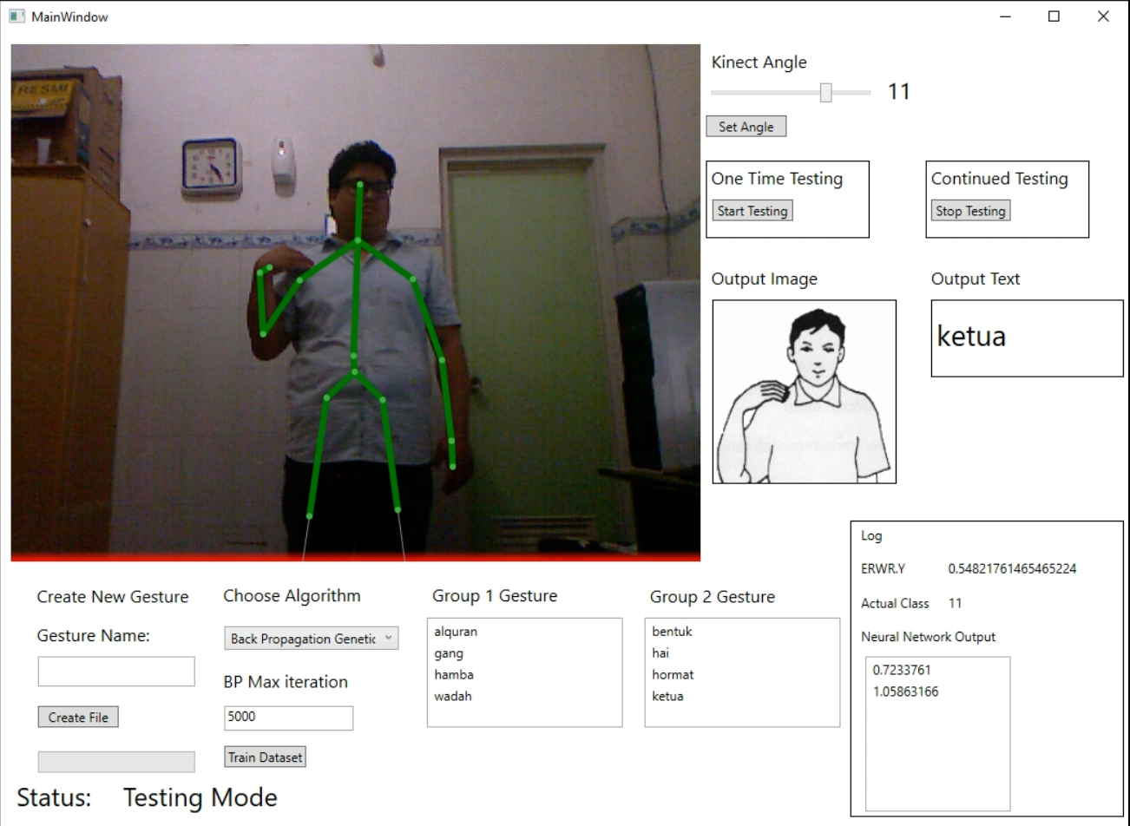

Gambar B.2 Aplikasi Mendeteksi Bahasa Isyarat Ketua

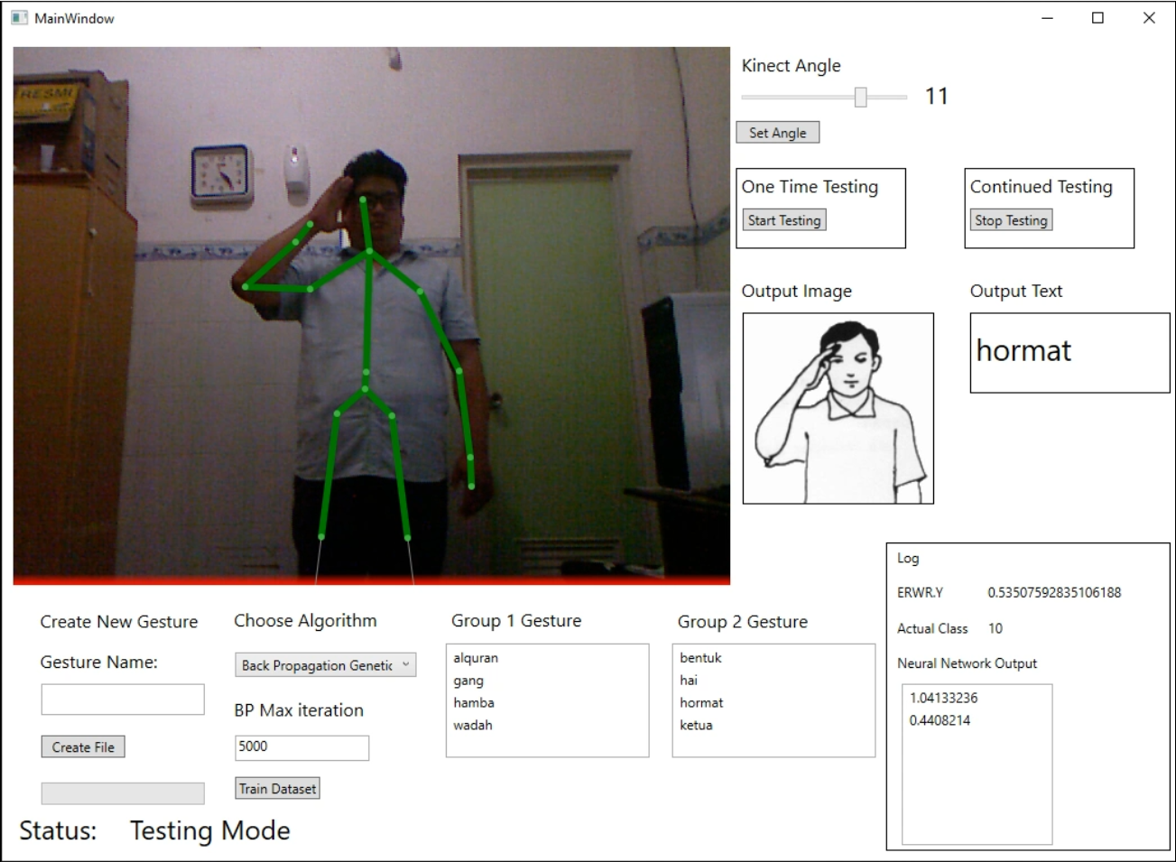

Gambar B.3 Aplikasi Mendeteksi Bahasa Isyarat Hormat

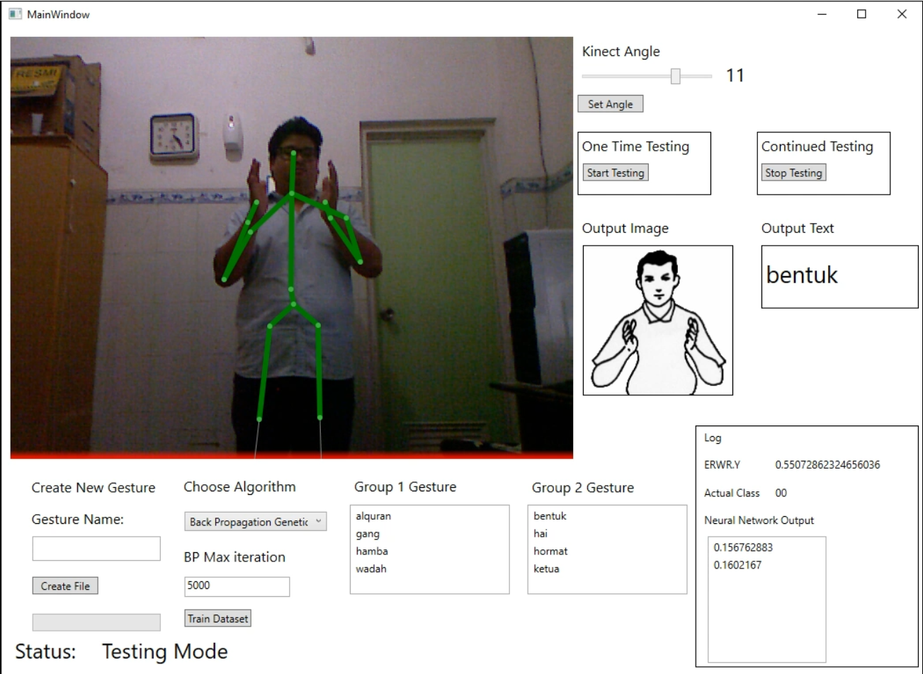

Gambar B.4 Aplikasi Mendeteksi Bahasa Isyarat Bentuk

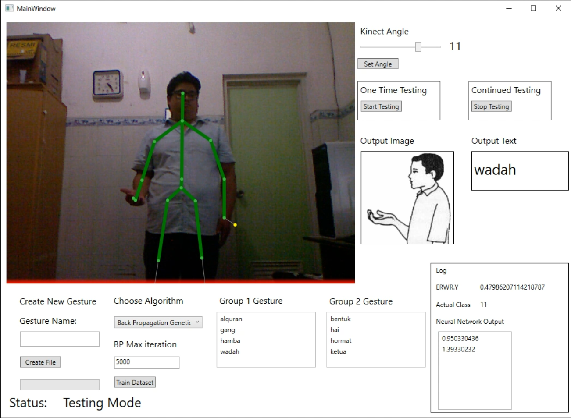

Gambar B.5 Aplikasi Mendeteksi Bahasa Isyarat Wadah

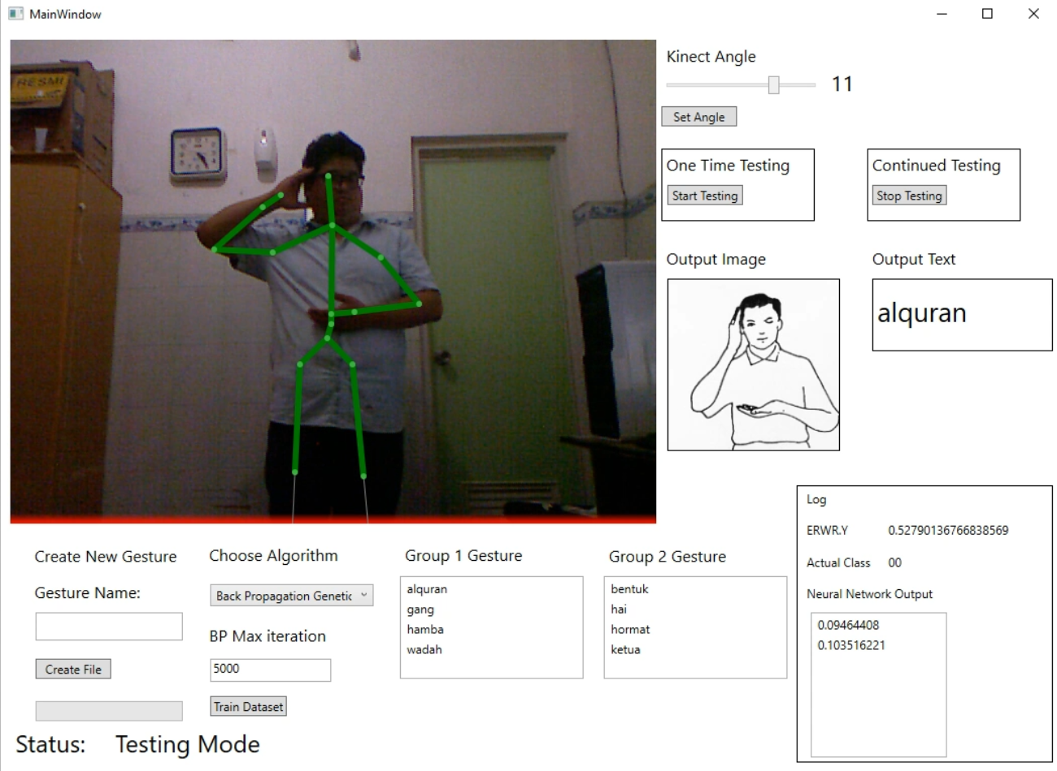

Gambar B.6 Aplikasi Mendeteksi Bahasa Isyarat Alquran

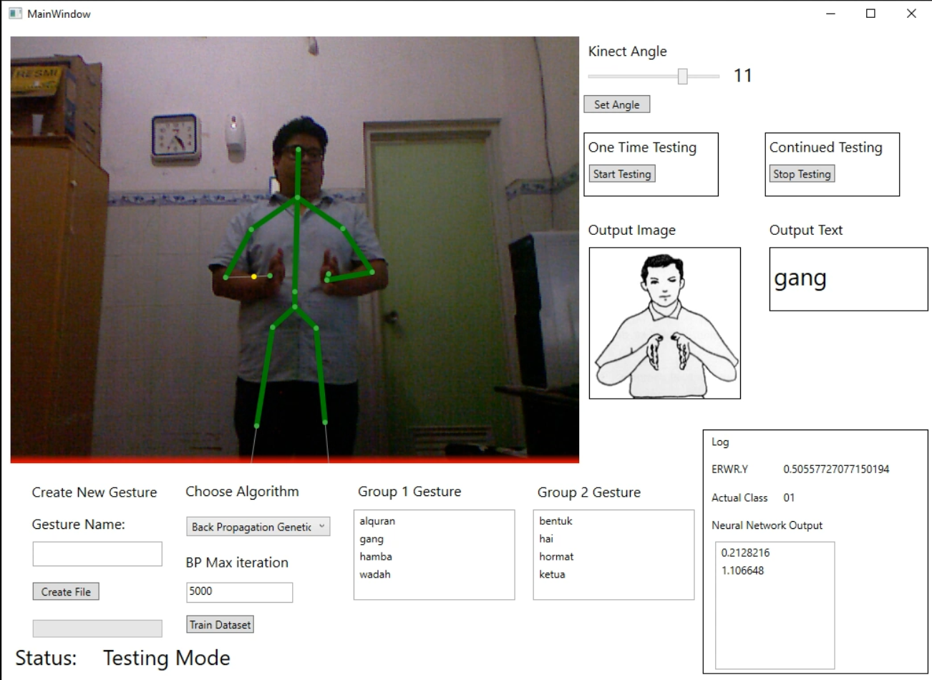

Gambar B.7 Aplikasi Mendeteksi Bahasa Isyarat Gang

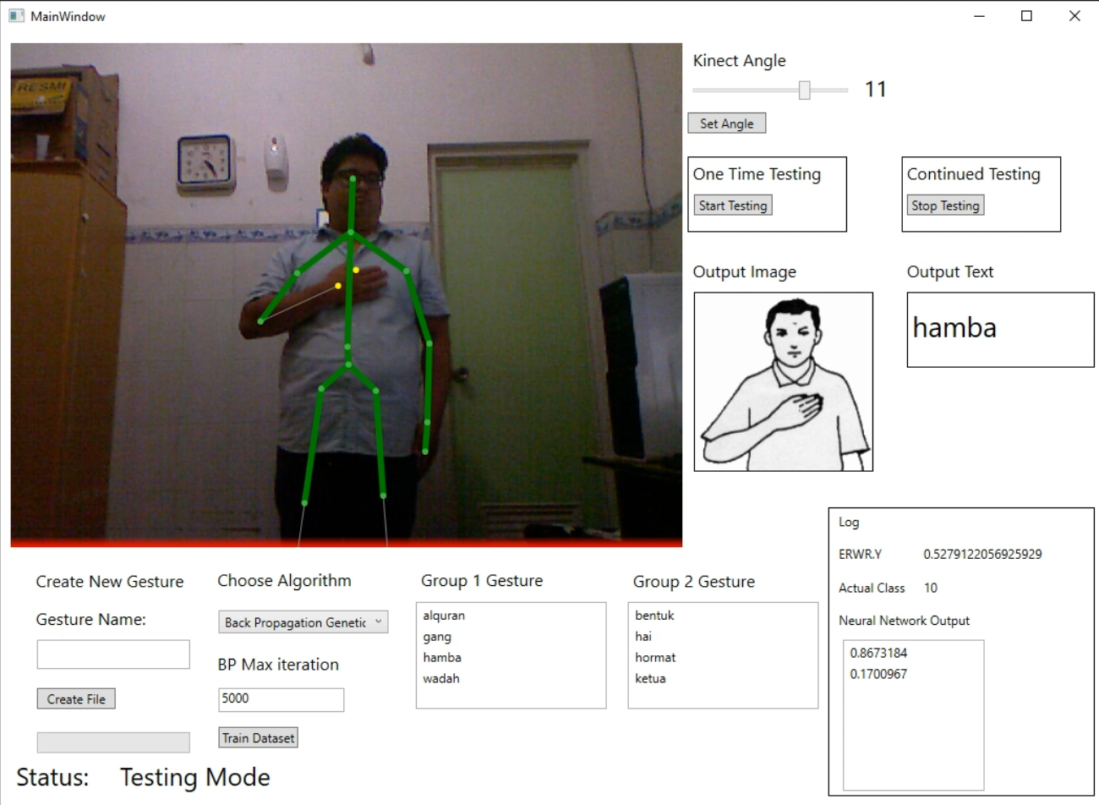

Gambar B.8 Aplikasi Mendeteksi Bahasa Isyarat Hamba

# BIODATA PENULIS

Penulis lahir di kota Bekasi pada tanggal 30 Juni 1994, merupakan anak keempat dari 4 bersaudara. Hobi ang dimiliki penulis antara lain bermain game dan mendengarkan musik. Penulis telah menempuh pendidikan formal yaitu TK Marsudirini Bekasi (1998 – 2000), SD Marsudirini Bekasi (2000 – 2006), SMP Marsudirini Bekasi (2006 – 2009), SMA Marsudirini Bekasi (2009 – 2012), dan mahasiswa S1 Jurusan Teknik Informatika Fakultas Teknologi Informasi Institut Teknologi Sepuluh Nopember Surabaya rumpun mata kuliah Interaksi, Grafika, dan Seni.

Penulis pernah mengikuti organisasi dan beberapa kepanitian diantaranya adalah Staf Pengembangan Sumber Daya Mahasiswa Himpunan Mahasiswa Teknik Computer-Informatika 2013-2014, Staff SCHEMATICS 2013 dan SCHEMATICS 2014. Penulis dapat dihubungi melalui surel yohanes.aditya94@gmail.com.